МЕТОДИЧЕСКАЯ РАЗРАБОТКА
ДЛЯ ПРОВЕДЕНИЯ ЗАНЯТИЙ
ПО СТРОЕВОЙ ПОДГОТОВКЕ

2016 год.
СОДЕРЖАНИЕ

Тема 1. Обязанности военнослужащего перед построением и в строю
Занятие 1. Строи и управление ими. Порядок проверки исправности своего оружия, вооружения и военной техники, боеприпасов, средств защиты, шанцевого инструмента, обмундирования и снаряжения; заправка обмундирования, подгонка снаряжения, помощь товарищу в устранении замеченных недостатков; место в строю, порядок его занятия и действия в движении; поведение в строю; передача приказаний и команд…………….…3-5
Тема 2. Строевые приемы и движение без оружия
Занятие 1. Строевая стойка. Повороты на месте………………………………...….5-10
Тема 3. Строевые приемы и движение с оружием
Занятие 1. Строевая стойка с оружием и выполнение приемов с оружием на месте.
Строевая стойка с оружием………………………………………………………………...10-15
Тема 3. Строевые приемы и движение с оружием
Занятие 2. Тренировка в выполнении приемов с оружием на месте.
Строевая стойка с оружием…………………………………………………………….…..15-21
Тема 3. Строевые приемы и движение с оружием
Занятие 3. Повороты и движение с оружием……………………………………...…..21
Тема 3. Строевые приемы и движение с оружием
Занятие 4. Выполнение воинского приветствия с оружием на месте и в движении. Выход из строя и возвращение в строй. Подход к начальнику и отход от него………..21-24
Тема 4. Строи подразделений в пешем порядке
Занятие 1. Строй, шеренга, фланг, фронт, тыльная сторона строя, интервал, дистанция, ширина строя, глубина строя, двухшереножный строй, ряд. Одношереножный и двухшереножный строи, колонна, развернутый строй, походный строй, направляющий, замыкающий. Управление строем. Команды……………………………………………..24-27
Тема 4. Строи подразделений в пешем порядке
Занятия 2. Развернутый и походный строи отделения. Построения, перестроения, повороты, перемещения и выполнение приемов с оружием. Выполнение воинского приветствия в строю на месте и в движении. …………………………………………….27-33
Тема 5. Подготовка ритуала приведения к Военной присяге (обязательству)
Занятие 1. Построение личного состава пополнения для приведения к Военной присяге (обязательству) в составе части. Вынос Боевого Знамени. Поочередный выход из строя военнослужащих и зачитка текста Военной присяги (обязательства). Исполнение Государственного гимна. Прохождение торжественным маршем. Относ Боевого Знамени. Порядок приведения к Военной присяге (обязательству) при низкой температуре и ненастной погоде………………………………………………………………...………….33-37
Тема 6. Строевые смотры
Занятие 1. Строевой смотр учебной батареи………………………………………37-40
Тема 6. Строевые смотры
Занятие 2. Строевой смотр учебного дивизиона………………………………….40-41
Тема 7. Способы и приемы передвижения личного состава в бою
Занятие 1. Выполнение приемов «к бою», «встать». Перебежки и переползания.
Приемы «к бою», «встать»…………………………………………………………………41-44

Тема 1. Обязанности военнослужащего перед построением и в строю
Занятие 1. Строи и управление ими. Порядок проверки исправности своего оружия, вооружения и военной техники, боеприпасов, средств защиты, шанцевого инструмента, обмундирования и снаряжения; заправка обмундирования, подгонка снаряжения, помощь товарищу в устранении замеченных недостатков; место в строю, порядок его занятия и действия в движении; поведение в строю; передача приказаний и команд.
1. Строй — установленное Уставом размещение военнослужащих, подразделений и частей для их совместных действий в пешем порядке и на машинах.
2. Шеренга — строй, в котором военнослужащие размещены один возле другого на одной линии на установленных интервалах. Линия машин — строй, в котором машины размещены одна возле другой на одной линии.
3. Фланг — правая (левая) оконечность строя. При поворотах строя названия флангов не изменяются.
4. Фронт — сторона строя, в которую военнослужащие обращены лицом (машины—лобовой частью).
5. Тыльная сторона строя — сторона, противоположная фронту.
6. Интервал — расстояние по фронту между военнослужащими (машинами), подразделениями и частями.
7. Дистанция — расстояние в глубину между военнослужащими (машинами), подразделениями и частями.
8. Ширина строя — расстояние между флангами.
9. Глубина строя — расстояние от первой шеренги (впереди стоящего военнослужащего) до последней шеренги (позади стоящего военнослужащего), а при действиях на машинах — расстояние от первой линии машин (впереди стоящей машины) до последней линии машин (позади стоящей машины).
10. Двухшереножный строй — строй, в котором военнослужащие одной шеренги расположены в затылок военнослужащим другой шеренги на дистанции одного шага (вытянутой руки, наложенной ладонью на плечо впереди стоящего военнослужащего). Шеренги называются первой и второй. При повороте строя названия шеренг не изменяются. Ряд — два военнослужащих, стоящих в двухшереножном строю в затылок один другому. Если за военнослужащим первой шеренги не стоит в затылок военнослужащий второй шеренги, такой называется неполным. При повороте двухшереножного строя кругом военнослужащие неполного ряда переходит во впереди стоящую шеренгу.
11. Одношереножный и двухшереножный строи могут быть сомкнутыми или разомкнутыми. В сомкнутом строю военнослужащие в шеренгах расположены по фронту один от другого на интервалах, равных ширине ладони между локтями. В разомкнутом строю военнослужащие в шеренгах расположены по фронту один от другого на интервалах в один шаг или на интервалах, указанных командиром.
12. Колонна — строй, в котором военнослужащие расположены в затылок друг другу, а подразделения (машины) — одно за другим на дистанциях, установленных Уставом или командиром. Колонны могут быть по одному, по два, по три, по четыре и более. Колонны применяются для построения подразделений и частей в развернутый или походный строй.
13. Развернутый строй — строй, в котором подразделения построены на одной линии по фронту в одношереножном или двухшереножном строю (в линию машин) или в линию колонн на интервалах, установленных Уставом или командиром. Развернутый строй применяется для проведения проверок, расчетов, смотров, парадов, а также в других необходимых случаях.
14. Походный строй — строй, в котором подразделение построено в колонну или подразделения в колоннах построены одно за другим на дистанциях, установленных Уставом или командиром. Походный строй применяется для передвижения подразделений при совершении марша, прохождения торжественным маршем, с песней, а также в других необходимых случаях.
15. Направляющий — военнослужащий (подразделение, машина), движущийся головным в указанном направлении. По направляющему сообразуют свое движение остальные военнослужащие (подразделения, машины). Замыкающий — военнослужащий (подразделение, машина), движущийся последним в колонне.
16. Управление строем осуществляется командами и приказаниями, которые подаются командиром голосом, сигналами и личным примером, а также передаются с помощью технических и подвижных средств. Команды и приказания могут передаваться по колонне командиров подразделений (старших машин) и назначенных наблюдателей. Управление в машине осуществляется командами и приказами, подаваемыми голосом и с помощью средств внутренней связи. В строю старший командир находится там, откуда ему удобнее командовать. Остальные командиры подают команды, оставаясь на местах, установленных Уставом или старшим командиром. Командирам подразделений от роты и выше в походном строю батальона и полка разрешается выходить из строя только для подачи команд и проверки их исполнения.
17. Команда разделяется на предварительную и исполнительную; команды могут быть и только исполнительные. Предварительная команда подается отчетливо, громко и протяжно, чтобы находящиеся в строю поняли, каких действий от них требует командир. По всякой предварительной команде военнослужащие, находящиеся в строю, принимают строевую стойку, в движении переходят на строевой шаг, а вне строя поворачиваются в сторону начальника и принимают строевую стойку. При выполнении приемов с оружием в предварительной команде при необходимости указывается наименование оружия. Например: «Автоматы на — ГРУДЬ». «Пулеметы на — ре-МЕНЬ» и т.д.
Исполнительная команда (в Уставе напечатана крупным шрифтом) подается после паузы, громко, отрывисто и четко. По исполнительной команде производится немедленное и точное ее выполнение. С целью привлечь внимание подразделения или отдельного военнослужащего в предварительной команде при необходимости называются наименование подразделения или звание и фамилия военнослужащего.
Например: «Взвод (3-й взвод) — СТОЙ». «Рядовой Петров, кру-ГОМ». Голос при подаче команд должен соразмеряться с шириной и глубиной строя, а доклад произноситься четко, без резкого повышения голоса.
18. Сигналы для управления строем и сигналы для управления машиной указаны в приложениях 3 и 4. При необходимости командир назначает дополнительные сигналы для управления строем.
19. Команды, относящиеся ко всем подразделениям, принимаются и немедленно исполняются всеми командирами подразделений и командирами (старшими) машин. При передаче команды сигналом предварительно подается сигнал «ВНИМАНИЕ «, а если команда относится только к одному из подразделений, то подается сигнал, указывающий номер этого подразделения. Готовность к принятию команды сигналом обозначается также сигналом «ВНИМАНИЕ». Получение сигнала подтверждается его повторением или подачей соответствующего сигнала своему подразделению.
20. Чтобы отменить или прекратить выполнение приема, подается команда «ОТСТАВИТЬ». По этой команде принимается положение, которое было до выполнения приема.
21. При обучении допускаются выполнение указанных в Уставе строевых приемов и движение по разделениям, а также с помощью подготовительных упражнений. Например: «Автомат на грудь, по разделениям: делай — РАЗ, делай — ДВА, делай — ТРИ». «Направо, по разделениям: делай — РАЗ, делай — ДВА» .
22. При формировании сборных команд производится их строевой расчет на подразделения. Для расчета военнослужащие выстраиваются в одношереножный или двухшереножный строй и рассчитываются по общей нумерации, как указано в ст. 85. После этого в зависимости от численности команды производится последовательно расчет на роты, взводы и отделения и назначаются командиры этих подразделений. Для участия в парадах, а также в других случаях подразделение по приказу командира может строиться в общую колонну по три, по четыре и более. При этом построение производится, как правило, по росту.
23. Построение подразделений производится по команде «СТАНОВИСЬ «, перед которой указывается порядок построения. Например: «Отделение, в одну шеренгу — СТАНОВИСЬ». По этой команде военнослужащий должен быстро занять свое место в строю, набрать установленные интервал и дистанцию, принять строевую стойку.
24. При подаче команд для подразделений родов войск и специальных войск вместо наименований «отделение», «взвод», «рота», «батальон» и «полк» указываются наименования подразделений и частей, принятые в родах войск и в специальных войсках видов Вооруженных Сил.

Тема 2. Строевые приемы и движение без оружия
Занятие 1. Строевая стойка. Повороты на месте.
Строевая стойка
27. Строевая стойка принимается по команде «СТАНОВИСЬ» или «СМИРНО». По этой команде стоять прямо, без напряжения, каблуки поставить вместе, носки выровнять по линии фронта, поставив их на ширину ступни; ноги в коленях выпрямить, но не напрягать; грудь приподнять, а все тело несколько подать вперед; живот подобрать; плечи развернуть; руки опустить так, чтобы кисти, обращенные ладонями внутрь, были сбоку и посредине бедер, а пальцы полусогнуты и касались бедра; голову держать высоко и прямо, не выставляя подбородка; смотреть прямо перед собой; быть готовым к немедленному действию. Строевая стойка на месте принимается и без команды: при отдании и получении приказа, при докладе, во время исполнения Государственного гимна Российской Федерации, при выполнении воинского приветствия, а также при подаче команд.
Повороты на месте
30. Повороты на месте выполняются по командам: «Напра-ВО», «Нале-ВО», «Кру-ГОМ». Повороты кругом, налево производятся в сторону левой руки на левом каблуке и на правом носке; повороты направо — в сторону правой руки на правом каблуке и на левом носке. Повороты выполняются в два приема: первый прием — повернуться, сохраняя правильное положение корпуса, и, не сгибая ног в коленях, перенести тяжесть тела да впереди стоящую ногу; второй прием — кратчайшим путем приставить другую ногу.
Занятие 2. Выполнение команд: "Становись", "Равняйсь", "Смирно", "Вольно", "Заправиться", "Отставить", "Головные уборы - снять (надеть)".
Военнослужащий обязан:
проверить исправность своего оружия, закрепленных за ним вооружения и военной техники, боеприпасов, средств индивидуальной защиты, шанцевого инструмента, обмундирования и снаряжения;
аккуратно заправить обмундирование, правильно надеть и подогнать снаряжение помочь товарищу устранить замеченные недостатки;
знать свое место в строю, уметь быстро, без суеты занять его; в движении сохранять равнение, установленные интервал и дистанцию; соблюдать требования безопасности; не выходить из строя (маслины) без разрешения;
в строю без разрешения не разговаривать и не курить; быть внимательным к приказаниям и командам своего командира, быстро и точно их выполнять, не мешая другим:
передавать приказания, команды без искажений, громко и четко.
Строевая стойка принимается по команде «СТАНОВИСЬ» или «СМИРНО».
Строевая стойка на месте принимается и без команды: при отдании и получении приказа, при докладе, во время исполнения Государственного гимна Российской Федерации, при выполнении воинского приветствия, а также при подаче команд.
По команде «ВОЛЬНО» стать свободно, ослабить в колене правую или левую ногу, но не сходить с места, не ослаблять внимания и не разговаривать.
По команде «ЗАПРАВИТЬСЯ», не оставляя своего места в строю, поправить оружие, обмундирование и снаряжение; при необходимости выйти из строя за разрешением обратиться к непосредственному начальнику.
Перед командой «ЗАПРАВИТЬСЯ» подается команда «ВОЛЬНО».
Для снятия головных уборов подается команда «Головные уборы (головной убор) — СНЯТЬ», а для надевания — «Головные уборы (головной убор) — НАДЕТЬ». При необходимости одиночные военнослужащие головной убор снимают и надевают без команды.
Снятый головной убор держится в левой свободно опущенной руке звездой (кокардой) вперед.
Занятие 3. Движение строевым шагом. Изменение скорости движения.
Движения совершаются шагом или бегом. Шагом с темпом 110-120 шагов в минуту, размер шага 70-80 см.; бегом с темпом 165-180 шагов в минуту, размер шага 85-90 см. Шаг бывает строевой и походный.
Строевой шаг применяется при прохождении подразделений торжественным маршем; при выполнении ими воинского приветствия в движении; при подходе военнослужащего к начальнику и пи отходе от него; при выходе из строя и возвращении в строй. Походный шаг применяется во всех остальных случаях. Движение строевым шагом начинается по команде «строевым шагом – марш», а движение походным шагом - по команде «шагом марш». По предварительной команде подать корпус несколько вперед, перенести тяжесть его больше на правую ногу, сохраняя устойчивость; по исполнительной команде начать движение с левой ноги полным шагом. При движении строевым шагом ногу с оттянутым вперед носком выносят на высоту 15-20 см. от земли ставят ее твердо на всю ступню. Руками, начиная от плеча, производить движения около тела: вперед – сгибая их в локтях так, чтобы кисти поднимались выше пряжки пояса на ширину ладони и на расстоянии ладони от тела, а локоть находился на уровне кисти руки; назад – до отказа в плечевом суставе. Пальцы рук полусогнуты, голову держать прямо, смотреть перед собой.
Занятие 4. Повороты в движении.
Повороты в движении выполняются по командам: «направо», «налево», «кругом – марш». Для поворота направо (налево) исполнительная команда подается одновременно с постановкой на землю правой (левой) ноги. По этой команде с левой (правой) ноги сделать шаг, повернуться на носке левой (правой) ноги, одновременно с поворотом вынести правую (левую) ногу вперед и продолжить движение в новом направлении. Для поворота кругом исполнительная команда подается одновременно с постановкой на землю правой ноги. По этой команде сделать еще один шаг левой ногой (по счету раз), вынести правую ногу на полшага вперед и несколько влево и, резко повернувшись в сторону левой руки на носках обеих ног (по счету два), продолжить движение с левой ноги в новом направлении (по счету три).
Занятие 5. Выполнение воинского приветствия на месте и в движении.
Воинское приветствие выполняется четко и молодцевато, с точным соблюдением правил строевой стойки и движения. Для выполнения воинского приветствия, на месте вне строя без головного убора за три-четыре шага до начальника (старшего) повернуться в его сторону, принять строевую стойку и смотреть ему в лицо, поворачивая вслед за ним голову. Если головной убор надет, то, кроме того, приложить кратчайшим путем правую руку к головному убору так, чтобы пальцы были вместе, ладонь прямая, средний палец касался нижнего края головного убора (у козырька), а локоть был на линии и высоте плеча. При повороте головы в сторону начальника (старшего) положение руки у головного убора остается без изменения. Когда начальник (старший) минует выполняющего воинское приветствие, голову поставить прямо и одновременно с этим опустить руку. Для выполнения воинского приветствия, в движении вне строя без головного убора за три-четыре шага до начальника (старшего) одновременно с постановкой ноги прекратить движение руками, повернуть голову в его сторону и, продолжая движение, смотреть ему в лицо. Пройдя начальника (старшего), голову поставить прямо и продолжать движение руками. При надетом головном уборе, одновременно с постановкой ноги на землю, повернуть голову и приложить правую руку к головному убору, левую руку держать неподвижно у бедра; пройдя начальника (старшего), одновременно с постановкой левой ноги на землю, голову поставить прямо, а правую руку опустить. При надетом головном уборе одновременно с постановкой ноги на землю повернуть голову и приложить правую руку к головному убору, левую руку держать неподвижно у бедра; пройдя начальника (старшего), одновременно с постановкой левой ноги на землю голову поставить прямо, а правую руку опустить.
При обгоне начальника (старшего) воинское приветствие выполнять с первым шагом обгона. Со вторым шагом голову поставить прямо и правую руку опустить. Если у военнослужащего руки заняты ношей, воинское приветствие выполнять поворотом головы в сторону начальника (старшего).
Занятие 6. Выход военнослужащего из строя и постановка в строй. Подход к начальнику и отход от него.
Для выхода из строя военнослужащего подается команда. Например: «Рядовой Иванов, выйти из строя на столько-то шагов» или «Рядовой Иванов. Ко мне (Бегом ко мне)».
Военнослужащий, услышав свою фамилию, отвечает: «Я», а по команде о выходе (вызове) из строя отвечает: «Есть». По первой команде военнослужащий строевым шагом выходит из строя на указанное количество шагов, считая от первой шеренги, останавливается и поворачивается лицом к строю. По второй команде военнослужащий, сделав один-два шага от первой шеренги прямо, на ходу поворачивается в сторону начальника, кратчайшим путем строевым шагом подходит (подбегает) к нему, и остановившись за два-три шага, докладывает о прибытии.
Например: «Товарищ лейтенант. Рядовой Иванов по вашему приказу прибыл» или «Товарищ полковник. Капитан Петров по вашему приказу прибыл».
При выходе военнослужащего из второй шеренги он слегка накладывает левую руку на плечо впереди стоящего военнослужащего, который делает шаг вперед и, не приставляя правой ноги, шаг вправо, пропускает выходящего из строя военнослужащего, затем становится на свое место. При выходе военнослужащего из первой шеренги его место занимает стоящий за ним военнослужащий второй шеренги. При выходе военнослужащего из колонны по два, по три (по четыре) он выходит из строя в сторону ближайшего фланга, делая предварительно поворот направо (налево). Если рядом стоит военнослужащий, он делает шаг правой (левой) ногой в сторону и, не приставляя левой (правой) ноги, шаг назад, пропускает выходящего из строя военнослужащего и затем становится на свое место.
Для возвращения военнослужащего в строй подается команда.
Например: «Рядовой Иванов. СТАТЬ В СТРОЙ» или только «СТАТЬ В СТРОЙ».
По команде «Рядовой Иванов» военнослужащий, стоящий лицом к строю, услышав свою фамилию, поворачивается к начальнику лицом и отвечает: «Я», а по команде «СТАТЬ В СТРОЙ» прикладывает руку к головному убору, отвечает «Есть», поворачивается в сторону движения, с первым шагом опускает руку, двигаясь строевым шагом, кратчайшим путем становится на свое место в строю.
Если подается команда только «СТАТЬ В СТРОЙ», военнослужащий возвращается в строй без предварительного поворота к начальнику.
При подходе к начальнику вне строя военнослужащий за пять-шесть шагов до него переходит на строевой шаг, за два-три шага останавливается и одновременно с приставлением ноги прикладывает руку к головному убору, после чего докладывает о прибытии. По окончании доклада руку опускает.
При отходе от начальника военнослужащий, получив разрешение идти, прикладывает руку к головному убору, отвечает: «Есть», поворачивается в сторону движения, с первым шагом опускает руку и сделав три-четыре шага строевым, продолжает движение походным шагом.
Начальник, подавая команду на возвращение военнослужащего в строй или давая ему разрешение идти, прикладывает руку к головному убору и опускает её.
Занятие 7. 5 часов. Тренировка в выполнении строевых приемов.
69. Для выхода военнослужащего из строя подается команда.
Например: «Рядовой Иванов. ВЫЙТИ ИЗ СТРОЯ НА СТОЛЬКО-ТО ШАГОВ» или «Рядовой Иванов. КО МНЕ (БЕГОМ КО МНЕ)».
Военнослужащий, услышав свою фамилию, отвечает: «Я», а по команде о выходе (о вызове) из строя отвечает: «Есть». По первой команде военнослужащий строевым шагом выходит из строя на указанное количество шагов, считая от первой шеренги, останавливается и поворачивается лицом к строю. По второй команде военнослужащий, сделав один-два шага от первой шеренги прямо, на ходу поворачивается в сторону начальника, кратчайшим путем строевым шагом подходит (подбегает) к нему и, остановившись за два-три шага, докладывает о прибытии.
Например: «Товарищ лейтенант. Рядовой Иванов по вашему приказу прибыл» или «Товарищ полковник. Капитан Петров по вашему приказу прибыл».
При выходе военнослужащего из второй шеренги он слегка накладывает левую руку на плечо впереди стоящего военнослужащего, который делает шаг вперед и, не приставляя правой ноги, шаг вправо, пропускает выходящего из строя военнослужащего, затем становится на свое место.
При выходе военнослужащего из первой шеренги его место занимает стоящий за ним военнослужащий второй шеренги.
При выходе военнослужащего из колонны по два, по три (по четыре) он выходит из строя в сторону ближайшего фланга, делая предварительно поворот направо (налево). Если рядом стоит военнослужащий, он делает шаг правой (левой) ногой в сторону и, не приставляя левой (правой) ноги, шаг назад, пропускает выходящего из строя военнослужащего и затем становится на свое место.
При выходе военнослужащего из строя с оружием положение оружия не изменяется, за исключением карабина в положении «на плечо», который при начале движения берется в положение «к ноге».
70. Для возвращения военнослужащего в строй подается команда.
Например: «Рядовой Иванов. СТАТЬ В СТРОИ» или только «СТАТЬ В СТРОЙ».
По команде «Рядовой Иванов» военнослужащий, стоящий лицом к строю, услышав свою фамилию, поворачивается лицом к начальнику и отвечает: «Я», а по команде «СТАТЬ В СТРОЙ», если он без оружия или с оружием в положении «за спину», прикладывает руку к головному убору, отвечает: «Есть», поворачивается в сторону движения, с первым шагом опускает руку, двигаясь строевым шагом, кратчайшим путем становится на свое место в строю.
Если подается только команда «СТАТЬ В СТРОЙ», военнослужащий возвращается в строй без предварительного поворота к начальнику.
При действии с оружием после возвращения в строй оружие берется в то положение, в котором оно находится у стоящих в строю военнослужащих.
71. При подходе к начальнику вне строя военнослужащий за пять-шесть шагов до него переходит на строевой шаг, за два-три шага останавливается и одновременно с приставлением ноги прикладывает правую руку к головному убору, после чего докладывает о прибытии (ст. 69). По окончании доклада руку опускает.
При подходе к начальнику с оружием положение оружия не изменяется, за исключением карабина в положении «на плечо», который берется в положение «к ноге» после остановки военнослужащего перед начальником. Рука к головному убору не прикладывается, за исключением случая, когда оружие находится в положении «за спину».
72. При отходе от начальника, получив разрешение идти, военнослужащий прикладывает правую руку к головному убору, отвечает: «Есть», поворачивается в сторону движения, с первым шагом опускает руку и, сделав три-четыре шага строевым, продолжает движение походным шагом.
При отходе от начальника с оружием положение оружия не изменяется, за исключением карабина, который из положения «к ноге», если необходимо, берется военнослужащим в другое положение после ответа «Есть».
73. Начальник, подавая команду на возвращение военнослужащего в строй или давая ему разрешение идти, прикладывает руку к головному убору и опускает ее.

Тема 3. Строевые приемы и движение с оружием
Занятие 1. Строевая стойка с оружием и выполнение приемов с оружием на месте.
Строевая стойка с оружием
39. Строевая стойка с оружием та же, что и без оружия, при этом оружие держать в положении «на ремень» дульной частью вверх, кистью правой руки касаясь верхнего края поясного ремня, а автомат со складывающимся прикладом (укороченный автомат) - дульной частью вниз (рис. 5, а, б, г).
Ручной (ротный) пулемет держать у ноги свободно опущенной правой рукой так, чтобы приклад стоял затыльником на земле, касаясь ступни правой ноги (рис. 5, в).
Карабин держать у ноги так же, как и ручной пулемет, при этом свободно опущенной правой рукой обхватить ствол за газовую трубку (рис. 5, д).

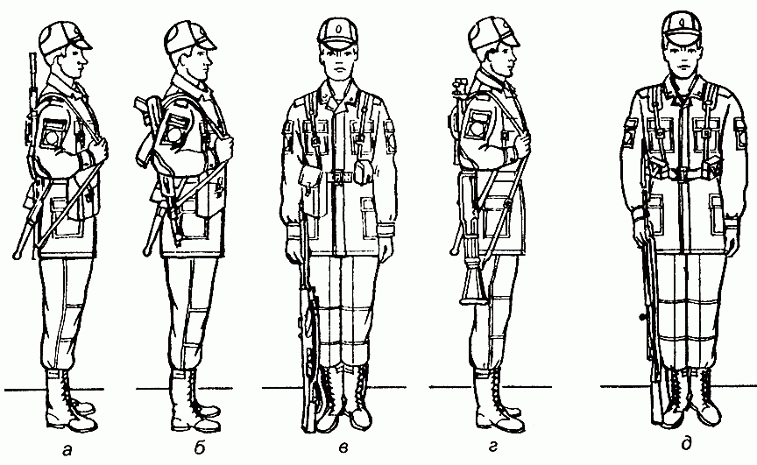

Рис. 5. строевая стойка с оружием:
а - с автоматом с деревянным прикладом; б - с автоматом со складывающимся прикладом; в - с ручным (ротным) пулеметом; г - с ручным гранатометом; д - с карабином (снайперской винтовкой)
Выполнение приемов с оружием на месте
40. Автомат из положения «на ремень» в положение «на грудь» берется по команде «Автомат на - ГРУДЬ» в три приема:
первый прием - подать правую руку по ремню несколько вверх, снять автомат с плеча и, подхватив его левой рукой за цевье и ствольную накладку, держать перед собой вертикально магазином влево, дульным срезом на высоте подбородка (рис. 6, а);
второй прием - правой рукой отвести ремень вправо и перехватить его ладонью снизу так, чтобы пальцы были полусогнуты и обращены к себе; одновременно продеть под ремень локоть правой руки (рис. 6, б);
третий прием - закинуть ремень за голову; взять автомат правой рукой за шейку приклада, а левую руку быстро опустить (рис. 6, в).
Автомат со складывающимся прикладом (укороченный автомат) из положения «на ремень» в положение «на грудь» берется по той же команде в два приема:
первый прием - правой рукой снять автомат с плеча, не выводя локтя правой руки из-под ремня, и, подхватив автомат левой рукой за цевье и ствольную накладку снизу, держать его перед собой магазином вниз, дульной частью влево (рис. 6, г);
второй прием - закинуть правой рукой ремень за голову на левое плечо, взять ею автомат за ствольную коробку у ремня, а левую руку быстро опустить (рис. 6, д).

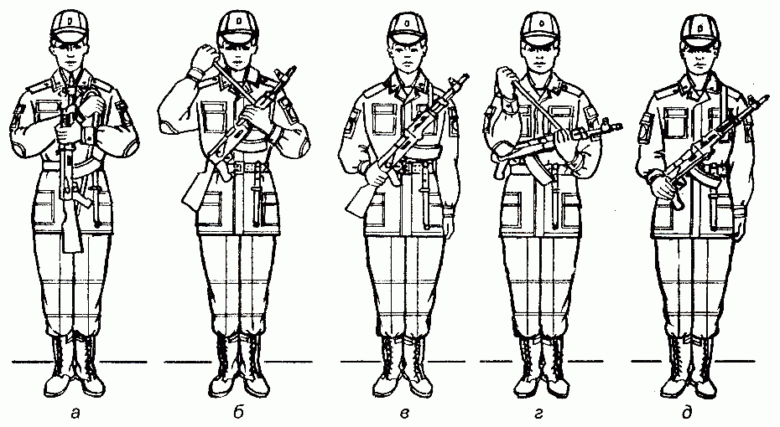

Рис. 6. Выполнение приемов с автоматом из положения «на ремень» в положение «на грудь»
41. Автомат из положения «на грудь» в положение «на ремень» берется по команде «На ре-МЕНЬ» в три приема:
первый прием - левой рукой взять автомат за цевье и ствольную накладку снизу и, одновременно подавая его несколько вперед вверх, вывести правую руку из-под ремня, взяться ею за шейку приклада и держать автомат, как показано на рис. 7, а;

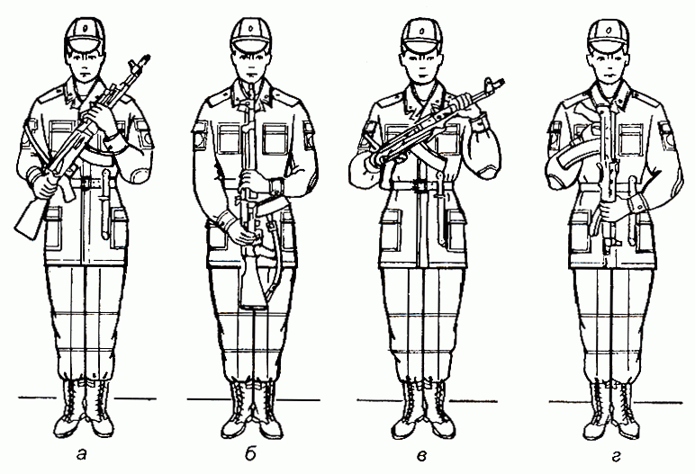

Рис. 7. Выполнение приема с автоматом из положения «на грудь» в положение «на ремень»
второй прием - поднимая автомат вверх, перекинуть ремень через голову и держать автомат перед собой вертикально магазином влево, дульным срезом на высоте подбородка (рис. 7, б);
третий прием - правой рукой взять ремень за его верхнюю часть и закинуть автомат за правое плечо в положение «на ремень», а левую руку быстро опустить (рис. 5, а).
Автомат со складывающимся прикладом (укороченный автомат) из положения «на грудь» в положение «на ремень» берется по той же команде в три приема:
первый прием - левой рукой взять автомат сверху за ствол и газовую трубку и, приподнимая автомат несколько вверх, вывести локоть правой руки из-под ремня, правой рукой, ладонью снизу, взять ремень у ствольной коробки (рис. 7, в);
второй прием - поворачивая автомат ствольной коробкой кверху, перекинуть ремень через голову и держать автомат магазином вправо (рис. 7, г);
третий прием - закинуть автомат за правое плечо в положение «на ремень», а левую руку быстро опустить (рис. 5, б).
42. Карабин (ручной пулемет) из положения «от ноги» в положение «на ремень» берется по команде «На ре-МЕНЬ» в три приема:
первый прием - правой рукой приподнять карабин (ручной пулемет), не отводя его от тела, повернуть магазином (ручной пулемет - пистолетной рукояткой) влево; левой рукой взять карабин за магазин (ручной пулемет - за цевье) и держать его дульным срезом на уровне глаз; локоть правой руки прижать (рис. 8, а, б);
второй прием - правой рукой взять ремень и оттянуть его влево (рис. 8, в);
третий прием - быстро перебросить карабин (ручной пулемет) за плечо; левую руку опустить; правую руку опустить по ремню так, чтобы предплечье было в горизонтальном положении; карабин (ручной пулемет) слегка прижать локтем к телу (рис. 8, г, д).

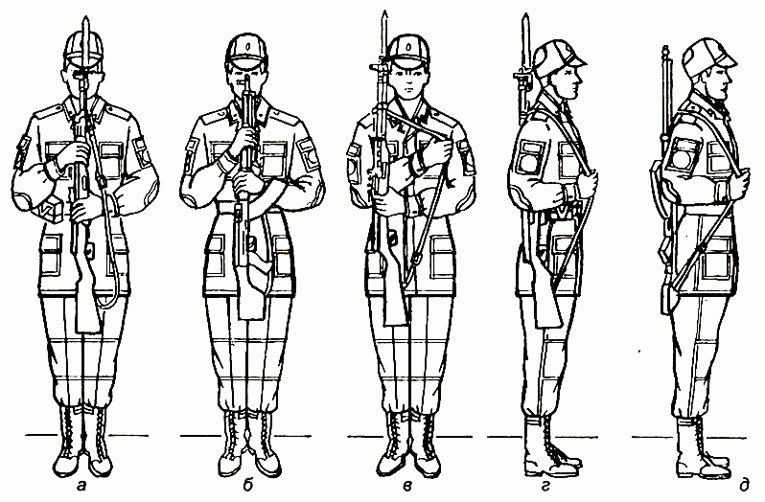

Рис. 8. Выполнение приема «на ремень» с карабином и ручным пулеметом
43. Из положения «на ремень» карабин (ручной пулемет) в положение «к ноге» берется по команде «К но-ГЕ» в два приема:
первый прием - подавая правую руку по ремню несколько вверх, снять карабин (ручной пулемет) с плеча и, подхватив его левой рукой за цевье, правой взять карабин (ручной пулемет) за верхнюю часть ствольной накладки магазином (ручной пулемет - пистолетной рукояткой) влево, дульным срезом на уровне глаз (рис. 8, а, б);
второй прием - левую руку быстро опустить, а правой плавно поставить карабин (ручной пулемет) на землю у ноги (рис. 5, в, д).
Ротный пулемет в положения «на ремень» и «к ноге» берется как удобнее.
44. Карабин из положения «от ноги» в положение «на плечо» берется только с примкнутым штыком по команде «На пле-ЧО» в два приема:
первый прием - правой рукой, поднимая и поворачивая карабин затвором вперед, перенести его отвесно около тела к левому боку и одновременно перехватить кистью правой руки за верхнюю часть цевья и ствольной накладки, в то же время подать кисть левой руки несколько вперед и поставить карабин прикладом на ладонь левой руки так, чтобы затыльник приклада лежал на ладони, большой палец находился спереди, а остальные пальцы были прижаты к левой стороне приклада; карабин держать отвесно в вытянутой руке против левого плеча, прикладом касаясь левой ноги; локоть правой руки - на высоте плеча (рис. 9, а);

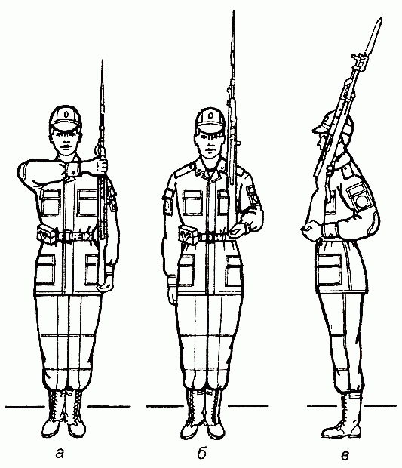  Рис. 9. Выполнение приемов с карабином из положения «от ноги» в положение «на плечо» | второй прием - правую руку быстро опустить, одновременно левой рукой поднять карабин так, чтобы он спусковой скобой лег в выем плеча, и держать его, не сваливая в сторону; кисть левой руки держать несколько ниже локтя, приклад прижать к поясу, а предплечье - к боку (рис. 9, б, в).  45. Карабин в положение «к ноге» из положения «на плечо» берется по команде «К но-ГЕ» в три приема:  первый прием - быстро опустить левую руку, одновременно правой рукой обхватить карабин за верхнюю часть цевья и ствольной накладки и поставить его в положение, показанное на рис. 9, а;  второй прием - перенести правой рукой карабин вниз к правой ноге, поворачивая его затвором к себе; поддерживая карабин левой рукой у штыковой трубки, держать его вдоль бедра правой ноги так, чтобы приклад касался ступни;  третий прием - быстро опустить левую руку, а правой рукой плавно поставить карабин на землю.
46. При необходимости отпустить (подтянуть) ремень подается команда «Ремень - ОТПУСТИТЬ (ПОДТЯНУТЬ)».
По команде «Ремень» автоматы и ручные гранатометы взять в правую руку, карабины и пулеметы - к ноге; у автомата со складывающимся прикладом откинуть приклад, для чего подать правую руку по ремню несколько вверх, снять автомат с плеча и, подхватив его левой рукой за цевье и ствольную накладку, держать перед собой горизонтально магазином вниз на уровне подбородка. Удерживая автомат левой рукой, правой отвести защелку и откинуть приклад. Взять автомат в правую руку за цевье и ствольную накладку.
По команде «ОТПУСТИТЬ (ПОДТЯНУТЬ)» сделать пол-оборота направо, одновременно отставить левую ногу на шаг влево и, наклонившись вперед, упереть оружие прикладом в стопу левой ноги, а стволом положить на изгиб правого локтя; ноги в коленях не сгибать; удерживая правой рукой пряжку ремня, левой рукой подтянуть (отпустить) ремень и самостоятельно принять строевую стойку.
47. Перед подачей команд: «За спину», «На ремень» и «На грудь» оружие предварительно ставится на предохранитель по команде «Предохранитель - СТАВЬ».
Если необходимо отомкнуть штык-нож (откинуть штык) или примкнуть его, то подаются команды «Штык-нож - ОТОМКНУТЬ» («Штык - ОТКИНУТЬ») и «Штык-нож (штык) - ПРИМКНУТЬ».
48. Оружие из положения «на ремень» в положение «за спину» берется по команде «Оружие - ЗА СПИНУ» в два приема:
первый прием - левой рукой взять ремень несколько ниже правого плеча, а правой рукой одновременно взяться за приклад (автомат со складывающимся прикладом и ручной гранатомет - за ствол у нижней антабки, а с укороченным стволом - за ствол снизу);
второй прием - правой рукой приподнять оружие вверх, а левой рукой закинуть ремень за голову на левое плечо; оружие и руки быстро опустить (рис. 10).
Автомат в положение «за спину» берется без штыка-ножа, а карабин - с откинутым штыком.

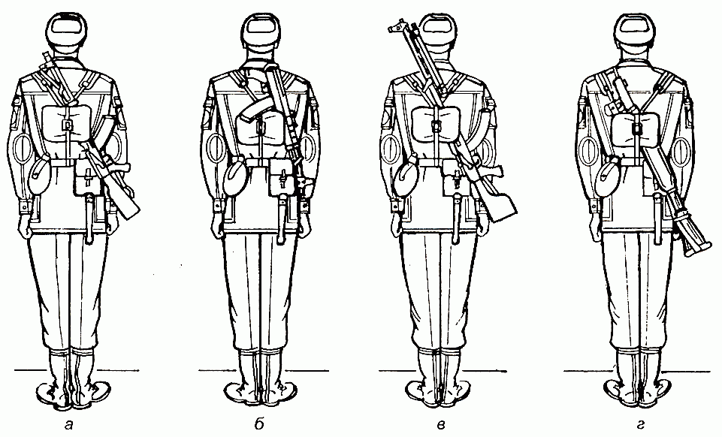

Рис. 10. Положение оружия «за спину»:
а - автомата с деревянным прикладом; б - автомата со складывающимся прикладом;
в - ручного пулемета; г - ручного гранатомета
49. Оружие из положения «за спину» берется в положение «на ремень» по команде «Оружие на ре-МЕНЬ» в два приема:
первый прием - левой рукой взять ремень несколько ниже левого плеча, а правой рукой одновременно взяться за приклад (за ствол, за раструб);
второй прием - правой рукой оружие приподнять, а левой рукой перекинуть ремень через голову на правое плечо, ремень взять правой рукой, как показано на рис. 5, а, б, г и 8, г, д, левую руку быстро опустить.
50. Для перевода автомата из положения «на грудь» в положение «за спину» и из положения «за спину» в положение «на грудь», а также карабина из положения «за спину» в положение «к ноге» оружие предварительно берется по команде в положение «на ремень».
Для перевода автомата со складывающимся прикладом в положение «за спину» из положения «на грудь» правой рукой взять автомат за дульную часть ствола и перевести его в положение «за спину».
Для перевода автомата со складывающимся прикладом из положения «за спину» в положение «на грудь» правой рукой взять автомат за дульную часть ствола и, подтягивая его дульной частью к левому плечу, перевести в положение «на грудь».
Ручной пулемет в положение «за спину» берется как удобнее.
51. По общей команде «К но-ГЕ» карабины и пулеметы берутся в положение «к ноге», а положения автоматов и ручных гранатометов не изменяются.
52. Для исправления неправильного положения оружия подается команда «Поправить - ОРУЖИЕ».

Тема 3. Строевые приемы и движение с оружием
Занятие 2. Тренировка в выполнении приемов с оружием на месте.
Строевая стойка с оружием.
39. Строевая стойка с оружием та же, что и без оружия, при этом оружие держать в положении «на ремень» дульной частью вверх, кистью правой руки касаясь верхнего края поясного ремня, а автомат со складывающимся прикладом (укороченный автомат) - дульной частью вниз (рис. 5, а, б, г).
Ручной (ротный) пулемет держать у ноги свободно опущенной правой рукой так, чтобы приклад стоял затыльником на земле, касаясь ступни правой ноги (рис. 5, в).
Карабин держать у ноги так же, как и ручной пулемет, при этом свободно опущенной правой рукой обхватить ствол за газовую трубку (рис. 5, д).

Рис. 5. строевая стойка с оружием:
а - с автоматом с деревянным прикладом; б - с автоматом со складывающимся прикладом; в - с ручным (ротным) пулеметом; г - с ручным гранатометом; д - с карабином (снайперской винтовкой)
Выполнение приемов с оружием на месте
40. Автомат из положения «на ремень» в положение «на грудь» берется по команде «Автомат на - ГРУДЬ» в три приема:
первый прием - подать правую руку по ремню несколько вверх, снять автомат с плеча и, подхватив его левой рукой за цевье и ствольную накладку, держать перед собой вертикально магазином влево, дульным срезом на высоте подбородка (рис. 6, а);
второй прием - правой рукой отвести ремень вправо и перехватить его ладонью снизу так, чтобы пальцы были полусогнуты и обращены к себе; одновременно продеть под ремень локоть правой руки (рис. 6, б);
третий прием - закинуть ремень за голову; взять автомат правой рукой за шейку приклада, а левую руку быстро опустить (рис. 6, в).
Автомат со складывающимся прикладом (укороченный автомат) из положения «на ремень» в положение «на грудь» берется по той же команде в два приема:
первый прием - правой рукой снять автомат с плеча, не выводя локтя правой руки из-под ремня, и, подхватив автомат левой рукой за цевье и ствольную накладку снизу, держать его перед собой магазином вниз, дульной частью влево (рис. 6, г);
второй прием - закинуть правой рукой ремень за голову на левое плечо, взять ею автомат за ствольную коробку у ремня, а левую руку быстро опустить (рис. 6, д).

Рис. 6. Выполнение приемов с автоматом из положения «на ремень» в положение «на грудь»
41. Автомат из положения «на грудь» в положение «на ремень» берется по команде «На ре-МЕНЬ» в три приема:
первый прием - левой рукой взять автомат за цевье и ствольную накладку снизу и, одновременно подавая его несколько вперед вверх, вывести правую руку из-под ремня, взяться ею за шейку приклада и держать автомат, как показано на рис. 7, а;

Рис. 7. Выполнение приема с автоматом из положения «на грудь» в положение «на ремень»

второй прием - поднимая автомат вверх, перекинуть ремень через голову и держать автомат перед собой вертикально магазином влево, дульным срезом на высоте подбородка (рис. 7, б);
третий прием - правой рукой взять ремень за его верхнюю часть и закинуть автомат за правое плечо в положение «на ремень», а левую руку быстро опустить (рис. 5, а).
Автомат со складывающимся прикладом (укороченный автомат) из положения «на грудь» в положение «на ремень» берется по той же команде в три приема:
первый прием - левой рукой взять автомат сверху за ствол и газовую трубку и, приподнимая автомат несколько вверх, вывести локоть правой руки из-под ремня, правой рукой, ладонью снизу, взять ремень у ствольной коробки (рис. 7, в);
второй прием - поворачивая автомат ствольной коробкой кверху, перекинуть ремень через голову и держать автомат магазином вправо (рис. 7, г);
третий прием - закинуть автомат за правое плечо в положение «на ремень», а левую руку быстро опустить (рис. 5, б).
42. Карабин (ручной пулемет) из положения «от ноги» в положение «на ремень» берется по команде «На ре-МЕНЬ» в три приема:
первый прием - правой рукой приподнять карабин (ручной пулемет), не отводя его от тела, повернуть магазином (ручной пулемет - пистолетной рукояткой) влево; левой рукой взять карабин за магазин (ручной пулемет - за цевье) и держать его дульным срезом на уровне глаз; локоть правой руки прижать (рис. 8, а, б);
второй прием - правой рукой взять ремень и оттянуть его влево (рис. 8, в);
третий прием - быстро перебросить карабин (ручной пулемет) за плечо; левую руку опустить; правую руку опустить по ремню так, чтобы предплечье было в горизонтальном положении; карабин (ручной пулемет) слегка прижать локтем к телу (рис. 8, г, д).

Рис. 8. Выполнение приема «на ремень» с карабином и ручным пулеметом
43. Из положения «на ремень» карабин (ручной пулемет) в положение «к ноге» берется по команде «К но-ГЕ» в два приема:
первый прием - подавая правую руку по ремню несколько вверх, снять карабин (ручной пулемет) с плеча и, подхватив его левой рукой за цевье, правой взять карабин (ручной пулемет) за верхнюю часть ствольной накладки магазином (ручной пулемет - пистолетной рукояткой) влево, дульным срезом на уровне глаз (рис. 8, а, б);
второй прием - левую руку быстро опустить, а правой плавно поставить карабин (ручной пулемет) на землю у ноги (рис. 5, в, д).
Ротный пулемет в положения «на ремень» и «к ноге» берется как удобнее.
44. Карабин из положения «от ноги» в положение «на плечо» берется только с примкнутым штыком по команде «На пле-ЧО» в два приема:
первый прием - правой рукой, поднимая и поворачивая карабин затвором вперед, перенести его отвесно около тела к левому боку и одновременно перехватить кистью правой руки за верхнюю часть цевья и ствольной накладки, в то же время подать кисть левой руки несколько вперед и поставить карабин прикладом на ладонь левой руки так, чтобы затыльник приклада лежал на ладони, большой палец находился спереди, а остальные пальцы были прижаты к левой стороне приклада; карабин держать отвесно в вытянутой руке против левого плеча, прикладом касаясь левой ноги; локоть правой руки - на высоте плеча (рис. 9, а);

Рис. 9. Выполнение приемов с карабином из положения «от ноги» в положение «на плечо» | второй прием - правую руку быстро опустить, одновременно левой рукой поднять карабин так, чтобы он спусковой скобой лег в выем плеча, и держать его, не сваливая в сторону; кисть левой руки держать несколько ниже локтя, приклад прижать к поясу, а предплечье - к боку (рис. 9, б, в).  45. Карабин в положение «к ноге» из положения «на плечо» берется по команде «К но-ГЕ» в три приема:  первый прием - быстро опустить левую руку, одновременно правой рукой обхватить карабин за верхнюю часть цевья и ствольной накладки и поставить его в положение, показанное на рис. 9, а;  второй прием - перенести правой рукой карабин вниз к правой ноге, поворачивая его затвором к себе; поддерживая карабин левой рукой у штыковой трубки, держать его вдоль бедра правой ноги так, чтобы приклад касался ступни;  третий прием - быстро опустить левую руку, а правой рукой плавно поставить карабин на землю.
46. При необходимости отпустить (подтянуть) ремень подается команда «Ремень - ОТПУСТИТЬ (ПОДТЯНУТЬ)».
По команде «Ремень» автоматы и ручные гранатометы взять в правую руку, карабины и пулеметы - к ноге; у автомата со складывающимся прикладом откинуть приклад, для чего подать правую руку по ремню несколько вверх, снять автомат с плеча и, подхватив его левой рукой за цевье и ствольную накладку, держать перед собой горизонтально магазином вниз на уровне подбородка. Удерживая автомат левой рукой, правой отвести защелку и откинуть приклад. Взять автомат в правую руку за цевье и ствольную накладку.
По команде «ОТПУСТИТЬ (ПОДТЯНУТЬ)» сделать пол-оборота направо, одновременно отставить левую ногу на шаг влево и, наклонившись вперед, упереть оружие прикладом в стопу левой ноги, а стволом положить на изгиб правого локтя; ноги в коленях не сгибать; удерживая правой рукой пряжку ремня, левой рукой подтянуть (отпустить) ремень и самостоятельно принять строевую стойку.
47. Перед подачей команд: «За спину», «На ремень» и «На грудь» оружие предварительно ставится на предохранитель по команде «Предохранитель - СТАВЬ».
Если необходимо отомкнуть штык-нож (откинуть штык) или примкнуть его, то подаются команды «Штык-нож - ОТОМКНУТЬ» («Штык - ОТКИНУТЬ») и «Штык-нож (штык) - ПРИМКНУТЬ».
48. Оружие из положения «на ремень» в положение «за спину» берется по команде «Оружие - ЗА СПИНУ» в два приема:
первый прием - левой рукой взять ремень несколько ниже правого плеча, а правой рукой одновременно взяться за приклад (автомат со складывающимся прикладом и ручной гранатомет - за ствол у нижней антабки, а с укороченным стволом - за ствол снизу);
второй прием - правой рукой приподнять оружие вверх, а левой рукой закинуть ремень за голову на левое плечо; оружие и руки быстро опустить (рис. 10).
Автомат в положение «за спину» берется без штыка-ножа, а карабин - с откинутым штыком.

Рис. 10. Положение оружия «за спину»:
а - автомата с деревянным прикладом; б - автомата со складывающимся прикладом;
в - ручного пулемета; г - ручного гранатомета
49. Оружие из положения «за спину» берется в положение «на ремень» по команде «Оружие на ре-МЕНЬ» в два приема:
первый прием - левой рукой взять ремень несколько ниже левого плеча, а правой рукой одновременно взяться за приклад (за ствол, за раструб);
второй прием - правой рукой оружие приподнять, а левой рукой перекинуть ремень через голову на правое плечо, ремень взять правой рукой, как показано на рис. 5, а, б, г и 8, г, д, левую руку быстро опустить.
50. Для перевода автомата из положения «на грудь» в положение «за спину» и из положения «за спину» в положение «на грудь», а также карабина из положения «за спину» в положение «к ноге» оружие предварительно берется по команде в положение «на ремень».
Для перевода автомата со складывающимся прикладом в положение «за спину» из положения «на грудь» правой рукой взять автомат за дульную часть ствола и перевести его в положение «за спину».
Для перевода автомата со складывающимся прикладом из положения «за спину» в положение «на грудь» правой рукой взять автомат за дульную часть ствола и, подтягивая его дульной частью к левому плечу, перевести в положение «на грудь».
Ручной пулемет в положение «за спину» берется как удобнее.
51. По общей команде «К но-ГЕ» карабины и пулеметы берутся в положение «к ноге», а положения автоматов и ручных гранатометов не изменяются.
52. Для исправления неправильного положения оружия подается команда «Поправить - ОРУЖИЕ»
Тема 3. Строевые приемы и движение с оружием
Занятие 3. Повороты и движение с оружием.
Повороты и движение с оружием
53. Повороты и движение с оружием выполняются по тем же правилам и командам, что и без оружия.
54. При поворотах с оружием в положении «у ноги» на месте по предварительной команде оружие несколько приподнять и одновременно подать штык (дульную часть) на себя, а правую руку слегка прижать к правому бедру. Сделав поворот, одновременно с приставлением ноги плавно опустить оружие на землю.
55. Для движения с оружием в положении «у ноги» по предварительной команде «Шагом» оружие несколько приподнять, а по предварительной команде «Бегом», кроме того, левую руку полусогнуть в локте.
При движении бегом оружие держать в слегка согнутой правой руке так, чтобы дульная часть оружия была несколько подана вперед. При беге в сомкнутом строю штык убирать на себя.
56. При движении с оружием в положении «у ноги» и в положениях «на плечо», «на ремень» и «на грудь» рукой, не занятой оружием, а при движении с оружием «за спину» обеими руками производить свободные движения около тела в такт шага.
57. При движении с карабином в положении «на плечо» по исполнительной команде «Стой» остановиться и без команды взять карабин к ноге по правилам, указанным в ст. 45 настоящего Устава.
58. В движении карабин от ноги на плечо берется в два приема, так же как на месте (ст. 44), по команде «На пле-ЧО», подаваемой одновременно с постановкой левой ноги на землю. По исполнительной команде сделать шаг правой ногой и затем последовательно с постановкой левой ноги на землю выполнять каждый прием.
59. В движении карабин в положение «к ноге» из положения «на плечо» берется в три приема, так же как на месте (ст. 45), по команде «К но-ГЕ», подаваемой одновременно с постановкой левой ноги на землю. По исполнительной команде сделать шаг правой ногой и затем последовательно с постановкой левой ноги на землю выполнять каждый прием.
Тема 3. Строевые приемы и движение с оружием
Занятие 4. Выполнение воинского приветствия с оружием на месте и в движении. Выход из строя и возвращение в строй. Подход к начальнику и отход от него.
Выполнение воинского приветствия с оружием на месте и в движении
64. Выполнение воинского приветствия с оружием на месте вне строя производится так же, как и без оружия (ст. 61); при этом положение оружия, за исключением карабина в положении «на плечо», не изменяется и рука к головному убору не прикладывается. При выполнении воинского приветствия с карабином в положении «на плечо» он предварительно берется к ноге.
С оружием в положении «за спину» воинское приветствие выполнять, прикладывая правую руку к головному убору.
65. Для выполнения воинского приветствия в движении вне строя с оружием у ноги, «на ремень» или «на грудь» за три-четыре шага до начальника (старшего) одновременно с постановкой ноги повернуть голову в его сторону и прекратить движение свободной рукой. С оружием в положении «за спину», кроме того, приложить руку к головному убору.
При выполнении воинского приветствия с карабином в положении «на плечо» правой рукой продолжать движение.

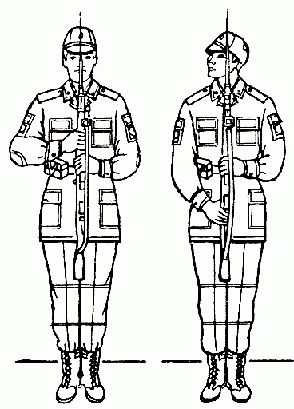  Рис. 13. Выполнение воинского  приветствия с карабином в положении «на караул» | 66. Выполнение воинского приветствия по команде «Для встречи справа (слева, с фронта), на кра-УЛ» с карабином из положения «к ноге» осуществляется в два приема:  первый прием - подняв карабин правой рукой, держать его отвесно, стволом против середины груди, прицельной планкой к себе; одновременно с этим левой рукой взять карабин за цевье (четыре пальца спереди на магазине, а большой - под прицельной планкой), кисть левой руки - на высоте пояса (рис. 13, а);  второй прием - правую руку перенести на шейку ложи и поддерживать ею карабин так, чтобы большой палец был сзади, а остальные пальцы, сложенные вместе и вытянутые, лежали наискось спереди на шейке ложи (рис. 13, б).  Одновременно с выполнением второго приема повернуть голову направо (налево) и провожать начальника взглядом, поворачивая вслед за ним голову.
67. Из положения «на караул» карабин берется в положение «к ноге» по команде «К но-ГЕ».
По предварительной команде голову поставить прямо, а по исполнительной взять карабин к ноге в три приема:
первый прием - правую руку перенести вверх и взять ею карабин за верхнюю часть цевья и ствольной накладки;
второй прием - перенести карабин к правой ноге так, чтобы приклад касался ступни; левой рукой придерживать карабин у штыковой трубки;
третий прием - быстро опустить левую руку, а правой рукой карабин плавно поставить на землю.
68. Выполнение воинского приветствия исполнением приема «на караул» с карабином производится только подразделениями и воинскими частями при нахождении их в строю на месте.
По команде «Для встречи справа (слева, с фронта), на кра-УЛ» карабины берутся в положение «на караул»; все военнослужащие, находящиеся в строю, принимают строевую стойку и одновременно поворачивают голову в сторону начальника, провожая его взглядом. Если в строю у военнослужащих имеются автоматы, пулеметы и ручные гранатометы, положение их не изменяется.
Выход из строя и возвращение в строй. Подход к начальнику и отход от него
69. Для выхода военнослужащего из строя подается команда.
Например: «Рядовой Иванов. ВЫЙТИ ИЗ СТРОЯ НА СТОЛЬКО-ТО ШАГОВ» или «Рядовой Иванов. КО МНЕ (БЕГОМ КО МНЕ)».
Военнослужащий, услышав свою фамилию, отвечает: «Я», а по команде о выходе (о вызове) из строя отвечает: «Есть». По первой команде военнослужащий строевым шагом выходит из строя на указанное количество шагов, считая от первой шеренги, останавливается и поворачивается лицом к строю. По второй команде военнослужащий, сделав один-два шага от первой шеренги прямо, на ходу поворачивается в сторону начальника, кратчайшим путем строевым шагом подходит (подбегает) к нему и, остановившись за два-три шага, докладывает о прибытии.
Например: «Товарищ лейтенант. Рядовой Иванов по вашему приказу прибыл» или «Товарищ полковник. Капитан Петров по вашему приказу прибыл».
При выходе военнослужащего из второй шеренги он слегка накладывает левую руку на плечо впереди стоящего военнослужащего, который делает шаг вперед и, не приставляя правой ноги, шаг вправо, пропускает выходящего из строя военнослужащего, затем становится на свое место.
При выходе военнослужащего из первой шеренги его место занимает стоящий за ним военнослужащий второй шеренги.
При выходе военнослужащего из колонны по два, по три (по четыре) он выходит из строя в сторону ближайшего фланга, делая предварительно поворот направо (налево). Если рядом стоит военнослужащий, он делает шаг правой (левой) ногой в сторону и, не приставляя левой (правой) ноги, шаг назад, пропускает выходящего из строя военнослужащего и затем становится на свое место.
При выходе военнослужащего из строя с оружием положение оружия не изменяется, за исключением карабина в положении «на плечо», который при начале движения берется в положение «к ноге».
70. Для возвращения военнослужащего в строй подается команда.
Например: «Рядовой Иванов. СТАТЬ В СТРОИ» или только «СТАТЬ В СТРОЙ».
По команде «Рядовой Иванов» военнослужащий, стоящий лицом к строю, услышав свою фамилию, поворачивается лицом к начальнику и отвечает: «Я», а по команде «СТАТЬ В СТРОЙ», если он без оружия или с оружием в положении «за спину», прикладывает руку к головному убору, отвечает: «Есть», поворачивается в сторону движения, с первым шагом опускает руку, двигаясь строевым шагом, кратчайшим путем становится на свое место в строю.
Если подается только команда «СТАТЬ В СТРОЙ», военнослужащий возвращается в строй без предварительного поворота к начальнику.
При действии с оружием после возвращения в строй оружие берется в то положение, в котором оно находится у стоящих в строю военнослужащих.
71. При подходе к начальнику вне строя военнослужащий за пять-шесть шагов до него переходит на строевой шаг, за два-три шага останавливается и одновременно с приставлением ноги прикладывает правую руку к головному убору, после чего докладывает о прибытии (ст. 69). По окончании доклада руку опускает.
При подходе к начальнику с оружием положение оружия не изменяется, за исключением карабина в положении «на плечо», который берется в положение «к ноге» после остановки военнослужащего перед начальником. Рука к головному убору не прикладывается, за исключением случая, когда оружие находится в положении «за спину».
72. При отходе от начальника, получив разрешение идти, военнослужащий прикладывает правую руку к головному убору, отвечает: «Есть», поворачивается в сторону движения, с первым шагом опускает руку и, сделав три-четыре шага строевым, продолжает движение походным шагом.
При отходе от начальника с оружием положение оружия не изменяется, за исключением карабина, который из положения «к ноге», если необходимо, берется военнослужащим в другое положение после ответа «Есть».
73. Начальник, подавая команду на возвращение военнослужащего в строй или давая ему разрешение идти, прикладывает руку к головному убору и опускает ее.

Тема 4. Строи подразделений в пешем порядке
Занятие 1. Строй, шеренга, фланг, фронт, тыльная сторона строя, интервал, дистанция, ширина строя, глубина строя, двухшереножный строй, ряд. Одношереножный и двухшереножный строи, колонна, развернутый строй, походный строй, направляющий, замыкающий. Управление строем. Команды.
1. Строй - установленное Уставом размещение военнослужащих, подразделений и воинских частей для их совместных действий в пешем порядке и на машинах.
2. Шеренга - строй, в котором военнослужащие размещены один возле другого на одной линии на установленных интервалах.
Линия машин - строй, в котором машины размещены одна возле другой на одной линии.
3. Фланг - правая (левая) оконечность строя. При поворотах строя названия флангов не изменяются.
4. Фронт - сторона строя, в которую военнослужащие обращены лицом (машины - лобовой частью).
5. Тыльная сторона строя - сторона, противоположная фронту.
6. Интервал - расстояние по фронту между военнослужащими (машинами), подразделениями и воинскими частями.
7. Дистанция - расстояние в глубину между военнослужащими (машинами), подразделениями и воинскими частями.
8. Ширина строя - расстояние между флангами.
9. Глубина строя - расстояние от первой шеренги (впереди стоящего военнослужащего) до последней шеренги (позади стоящего военнослужащего), а при действиях на машинах - расстояние от первой линии машин (впереди стоящей машины) до последней линии машин (позади стоящей машины).
10. Двухшереножный строй - строй, в котором военнослужащие одной шеренги расположены в затылок военнослужащим другой шеренги на дистанции одного шага (вытянутой руки, наложенной ладонью на плечо впереди стоящего военнослужащего). Шеренги называются первой и второй. При повороте строя названия шеренг не изменяются.
Ряд - два военнослужащих, стоящих в двухшереножном строю в затылок один другому. Если за военнослужащим первой шеренги не стоит в затылок военнослужащий второй шеренги, такой ряд называется неполным.
При повороте двухшереножного строя кругом военнослужащий неполного ряда переходит во впереди стоящую шеренгу.
11. Одношереножный и двухшереножный строи могут быть сомкнутыми или разомкнутыми.
В сомкнутом строю военнослужащие в шеренгах расположены по фронту один от другого на интервалах, равных ширине ладони между локтями.
В разомкнутом строю военнослужащие в шеренгах расположены по фронту один от другого на интервалах в один шаг или на интервалах, указанных командиром.
12. Колонна - строй, в котором военнослужащие расположены в затылок друг другу, а подразделения (машины) - одно за другим на дистанциях, установленных Уставом или командиром.
Колонны могут быть по одному, по два, по три, по четыре и более.
Колонны применяются для построения подразделений и воинских частей в развернутый или походный строй.
13. Развернутый строй - строй, в котором подразделения построены на одной линии по фронту в одношереножном или двухшереножном строю (в линию машин) или в линию колонн на интервалах, установленных Уставом или командиром.
Развернутый строй, как правило, применяется для проведения проверок, расчетов, смотров, парадов, а также в других необходимых случаях.
14. Походный строй - строй, в котором подразделение построено в колонну или подразделения в колоннах построены одно за другим на дистанциях, установленных Уставом или командиром.
Походный строй применяется для передвижения подразделений при совершении марша, прохождения торжественным маршем, с песней, а также в других необходимых случаях.
15. Направляющий - военнослужащий (подразделение, машина), движущийся головным в указанном направлении. По направляющему сообразуют свое движение остальные военнослужащие (подразделения, машины).
Замыкающий - военнослужащий (подразделение, машина), движущийся последним в колонне.
16. Управление строем осуществляется командами и приказаниями, которые подаются командиром голосом, сигналами и личным примером, а также передаются с помощью технических и подвижных средств.
Команды и приказания могут передаваться по колонне через командиров подразделений (старших машин) и назначенных наблюдателей.
Управление в машине осуществляется командами и приказаниями, подаваемыми голосом и с помощью средств внутренней связи.
В строю старший командир находится там, откуда ему удобнее командовать. Остальные командиры подают команды, оставаясь на местах, установленных Уставом или старшим командиром.
Командирам подразделений от роты и выше в походном строю батальона и полка разрешается выходить из строя только для подачи команд и проверки их исполнения.
17. Команда разделяется на предварительную и исполнительную; команды могут быть и только исполнительные.
Предварительная команда подается отчетливо, громко и протяжно, чтобы находящиеся в строю поняли, каких действий от них требует командир.
По всякой предварительной команде военнослужащие, находящиеся в строю, принимают строевую стойку, в движении переходят на строевой шаг, а вне строя поворачиваются в сторону начальника и принимают строевую стойку.
При выполнении приемов с оружием в предварительной команде при необходимости указывается наименование оружия.
Например: «Автоматы на - ГРУДЬ». «Пулеметы на ре-МЕНЬ» и т. д.
Исполнительная команда (в Уставе напечатана крупным шрифтом) подается после паузы, громко, отрывисто и четко. По исполнительной команде производится немедленное и точное ее выполнение.
С целью привлечь внимание подразделения или отдельного военнослужащего в предварительной команде при необходимости называется наименование подразделения или звание и фамилия военнослужащего.
Например: «Взвод (3-й взвод) - СТОЙ». «Рядовой Петров, кру-ГОМ».
Голос при подаче команд должен соразмеряться с шириной и глубиной строя, а доклад произноситься четко, без резкого повышения голоса.
18. Сигналы для управления строем и сигналы для управления машиной указаны в приложениях 3 и 4 к настоящему Уставу.
При необходимости командир может назначать дополнительные сигналы для управления строем.
19. Команды, относящиеся ко всем подразделениям, принимаются и немедленно исполняются всеми командирами подразделений и командирами (старшими) машин.
При передаче команды сигналом предварительно подается сигнал «ВНИМАНИЕ», а если команда относится только к одному из подразделений, то подается сигнал, указывающий номер этого подразделения.
Готовность к принятию команды сигналом обозначается также сигналом «ВНИМАНИЕ».
Получение сигнала подтверждается его повторением или подачей соответствующего сигнала своему подразделению.
20. Чтобы отменить или прекратить выполнение приема, подается команда «ОТСТАВИТЬ». По этой команде принимается положение, которое было до выполнения приема.
21. При обучении допускаются выполнение указанных в Уставе строевых приемов и движение по разделениям, а также с помощью подготовительных упражнений.
Например: «Автомат на грудь, по разделениям: делай - РАЗ, делай - ДВА, делай - ТРИ». «Направо, по разделениям: делай - РАЗ, делай - ДВА».
22. При формировании сборных команд производится их строевой расчет на подразделения. Для расчета военнослужащие выстраиваются в одношереножный или двухшереножный строй и рассчитываются по общей нумерации, как указано в ст. 85 настоящего Устава. После этого в зависимости от численности команды производится последовательно расчет на роты, взводы и отделения и назначаются командиры этих подразделений.
Для участия в парадах, а также в других случаях подразделение по приказу командира может строиться в общую колонну по три, по четыре и более. При этом построение производится, как правило, по росту.
23. Построение подразделений производится по команде «СТАНОВИСЬ», перед которой указывается порядок построения.
Например: «Отделение, в одну шеренгу - СТАНОВИСЬ».
По этой команде военнослужащий должен быстро занять свое место в строю, набрать установленные интервал и дистанцию, принять строевую стойку.
24. При подаче команд для подразделений родов войск и специальных войск вместо наименований «отделение», «взвод», «рота», «батальон» и «полк» указываются наименования подразделений и воинских частей, принятые в родах войск и в специальных войсках видов Вооруженных Сил.

Тема 4. Строи подразделений в пешем порядке
Занятия 2. Развернутый и походный строи отделения. Построения, перестроения, повороты, перемещения и выполнение приемов с оружием. Выполнение воинского приветствия в строю на месте и в движении.
Развернутый строй
74. Развернутый строй отделения может быть одношереножный или двухшереножный.

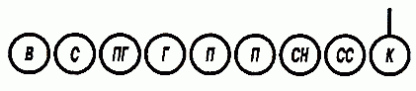  Рис. 14. Развернутый строй  отделения - одношереножный  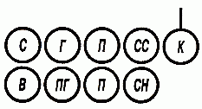  Рис. 15. Развернутый строй  отделения - двухшереножный | Построение отделения в одношереножный (двухшереножный) строй производится по команде «Отделение, в одну шеренгу (в две шеренги) - СТАНОВИСЬ».  Приняв строевую стойку и подав команду, командир отделения становится лицом в сторону фронта построения; отделение выстраивается согласно штату влево от командира, как показано на рис. 14, 15.  С началом построения командир отделения выходит из строя и следит за выстраиванием отделения.  Отделение численностью четыре человека и менее всегда строится в одну шеренгу.

75. При необходимости выровнять отделение на месте подается команда «РАВНЯЙСЬ» или «Налево - РАВНЯЙСЬ».
По команде «РАВНЯЙСЬ» все, кроме правофлангового военнослужащего, поворачивают голову направо (правое ухо выше левого, подбородок приподнят) и выравниваются так, чтобы каждый видел грудь четвертого человека, считая себя первым. По команде «Налево - РАВНЯЙСЬ» все, кроме левофлангового военнослужащего, голову поворачивают налево (левое ухо выше правого, подбородок приподнят).
При выравнивании военнослужащие могут несколько передвигаться вперед, назад или в стороны.
При выравнивании с карабинами (пулеметами) в положении «у ноги», кроме того, по исполнительной команде штык (дульная часть) подается на себя и прижимается к правому боку.
По окончании выравнивания подается команда «СМИРНО», по которой все военнослужащие быстро ставят голову прямо, а карабины (пулеметы) переводят в прежнее положение.
При выравнивании отделения после поворота его кругом в команде указывается сторона равнения.
Например: «Направо (налево) - РАВНЯЙСЬ».
76. По команде «ВОЛЬНО» и по команде «ЗАПРАВИТЬСЯ» на месте военнослужащие должны поступать, как указано в ст. 28 настоящего Устава.
По команде «Отделение - РАЗОЙДИСЬ» военнослужащие выходят из строя. Для сбора отделения подается команда «Отделение - КО МНЕ», по которой военнослужащие бегом собираются к командиру и по его дополнительной команде выстраиваются.
77. Повороты отделения выполняются одновременно всеми военнослужащими с соблюдением равнения по командам и правилам, указанным в ст. 30, 38 и 54 настоящего Устава. После поворота отделения в двухшереножном строю направо (налево) командир отделения делает полшага вправо (влево), а при повороте кругом - шаг вперед.
78. Для размыкания отделения на месте подается команда «Отделение, вправо (влево, от средины) на столько-то шагов, разом-КНИСЬ (бегом, разом-КНИСЬ)». По исполнительной команде все военнослужащие, за исключением того, от которого производится размыкание, поворачиваются в указанную сторону, одновременно с приставлением ноги поворачивают голову в сторону фронта строя и идут учащенным полушагом (бегом), смотря через плечо на идущего сзади и не отрываясь от него; после остановки идущего сзади каждый делает еще столько шагов, сколько было указано в команде, и поворачивается налево (направо).
При размыкании от средины указывается, кто средний. Военнослужащий, названный средним, услышав свою фамилию, отвечает: «Я», вытягивает вперед левую руку и опускает ее.
При выравнивании отделения установленный при размыкании интервал сохраняется.
79. Для смыкания отделения на месте подается команда «Отделение, вправо (влево, к средине), сом-КНИСЬ (бегом, сом-КНИСЬ)». По исполнительной команде все военнослужащие, за исключением того, к которому назначено смыкание, поворачиваются в сторону смыкания, после чего учащенным полушагом (бегом) подходят на установленный для сомкнутого строя интервал и по мере подхода самостоятельно останавливаются и поворачиваются налево (направо).
80. Для движения отделения подаются команды: «Отделение, на ре-МЕНЬ (на пле-ЧО)»; «Шагом (строевым шагом, бегом) - МАРШ». Если необходимо, в команде указываются направление движения и сторона равнения.
Например: «Отделение, на ре-МЕНЬ (на пле-ЧО)»; «На такой-то предмет, равнение направо (налево), шагом (строевым шагом, бегом) - МАРШ».
По команде «МАРШ» все военнослужащие одновременно начинают движение с левой ноги, соблюдая равнение и сохраняя интервалы и дистанции.
Если сторона равнения не указана, равнение производится в сторону правого фланга взглядом без поворота головы.
Для остановки отделения подается команда «Отделение - СТОЙ».
81. При наличии у военнослужащих различных видов оружия и при необходимости перевести одно из них в другое положение в команде указывается наименование этого оружия.
Например: «Автоматы на -ГРУДЬ», «Пулеметы на ре-МЕНЬ», «Карабины на пле-ЧО» и т. п.
82. Для перемещения на несколько шагов в сторону в строю на месте подается команда «Отделение, напра-ВО (нале-ВО)», а после поворота строя - «Столько-то шагов вперед, шагом - МАРШ». После того как военнослужащие сделают необходимое количество шагов, отделение по команде «Нале-ВО (напра-ВО)» поворачивается в первоначальное положение.
Перемещение вперед или назад на несколько шагов производится, как указано в ст. 37 настоящего Устава.
83. При необходимости идти не в ногу подается команда «ИДТИ НЕ В НОГУ», а для движения в ногу - «ИДТИ В НОГУ». Движение в ногу осуществляется по направляющему военнослужащему или по подсчету командира.
84. Для перемены направления движения захождением плечом подается команда «Отделение, правое (левое) плечо вперед, шагом - МАРШ» (на ходу - «МАРШ»).
По этой команде отделение начинает захождение правым (левым) плечом вперед: фланговый военнослужащий заходящего фланга, повернув голову вдоль фронта, идет полным шагом, сообразуя свое движение так, чтобы не потеснить остальных к неподвижному флангу; фланговый военнослужащий неподвижного фланга обозначает шаг на месте и постепенно поворачивается налево (направо), сообразуясь с движением заходящего фланга; остальные военнослужащие, соблюдая равнение по фронту взглядом в сторону заходящего фланга (не поворачивая головы) и чувствуя локтем соседа со стороны неподвижного фланга, делают шаг тем меньший, чем ближе они находятся к неподвижному флангу.
Когда отделение сделает захождение насколько нужно, подается команда «ПРЯМО» или «Отделение - СТОЙ».
85. Для перестроения отделения из одной шеренги в две предварительно производится расчет на первый и второй по команде «Отделение, на первый и второй - РАССЧИТАЙСЬ».
По этой команде каждый военнослужащий, начиная с правого фланга, по очереди быстро поворачивает голову к стоящему слева от него военнослужащему, называет свой номер и быстро ставит голову прямо. Левофланговый военнослужащий голову не поворачивает.
Так же производится расчет по общей нумерации, для чего подается команда «Отделение, по порядку - РАССЧИТАЙСЬ».
В двухшереножном строю левофланговый военнослужащий второй шеренги по окончании расчета строя по общей нумерации докладывает: «Полный» или «Неполный».
86. Перестроение отделения на месте из одной шеренги в две производится по команде «Отделение, в две шеренги - СТРОЙСЯ».
По исполнительной команде вторые номера делают с левой ноги шаг назад, не приставляя правой ноги, шаг вправо, чтобы стать в затылок первым номерам, приставляют левую ногу.
87. Для перестроения отделения на месте из сомкнутого двухшереножного строя в одношереножный строй отделение предварительно размыкается на один шаг, после чего подается команда «Отделение, в одну шеренгу - СТРОЙСЯ».
По исполнительной команде вторые номера выходят на линию первых, делая с левой ноги шаг влево, не приставляя правой ноги, шаг вперед, и приставляют левую ногу.
88. Оружие кладется на землю по команде «Отделение, положить - ОРУЖИЕ». По команде «Положить» автоматы и ручные гранатометы берутся в правую руку; карабины и пулеметы - в положение «к ноге»; у пулеметов, кроме того, откидываются сошки. По команде «ОРУЖИЕ» первая шеренга делает два шага вперед и приставляет ногу, затем обе шеренги одновременно делают левой ногой шаг вперед и кладут оружие на землю рукояткой затвора (затворной рамы) вниз, затыльником приклада у носка правой ноги (правую ногу в колене не сгибают), после чего приставляют левую ногу к правой.
Ручные гранатометы кладутся на землю рукояткой влево, пулеметы ставятся на сошки.
В одношереножном строю по исполнительной команде выполняются только два последних действия.
89. Для разбора оружия с земли подаются команды «Отделение - К ОРУЖИЮ» и затем «В РУЖЬЕ».
По первой команде отделение выстраивается у оружия. По второй команде военнослужащие делают левой ногой шаг вперед, берут оружие в правую руку и, выпрямляясь, приставляют левую ногу к правой. Вторая шеренга делает два шага вперед, после чего обе шеренги одновременно берут оружие в положение «на ремень». У пулеметов предварительно складываются сошки.
Походный строй

90. Походный строй отделения может быть в колонну по одному или в колонну по два.
Построение отделения в колонну по одному (по два) на месте производится по команде «Отделение, в колонну по одному (по два) - СТАНОВИСЬ». Приняв строевую стойку и подав команду, командир отделения становится лицом в сторону движения, а отделение выстраивается согласно штату, как показано на рис. 16 или 17.
С началом построения командир отделения поворачивается крутом и следит за выстраиванием отделения.
Отделение численностью четыре человека и менее строится в колонну по одному.
91. Перестроение отделения из развернутого строя в колонну производится поворотом отделения направо по команде «Отделение, напра-ВО». При повороте двухшереножного строя командир отделения делает полшага вправо.
92. Перестроение отделения из колонны в развернутый строй производится поворотом отделения налево по команде «Отделение, нале-ВО». При повороте отделения из колонны по два командир отделения делает полшага вперед.
93. Перестроение отделения из колонны по одному в колонну по два производится по команде «Отделение, в колонну по два, шагом - МАРШ» (на ходу - «МАРШ»).
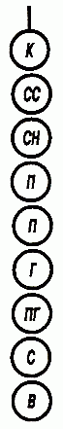  Рис. 16. Походный строй  отделения – в колонну  по одному | 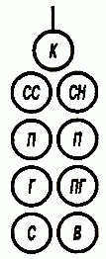  Рис. 17. Походный строй  отделения - в колонну  по два | По исполнительной команде командир отделения (направляющий военнослужащий) идет вполшага, вторые номера, выходя вправо, в такт шага занимают свои места в колонне, как показано на рис. 17; отделение двигается вполшага до команды «ПРЯМО» или «Отделение - СТОЙ».  94. Перестроение отделения из колонны по два в колонну по одному производится по команде «Отделение, в колонну по одному, шагом - МАРШ» (на ходу - «МАРШ»).  По исполнительной команде командир отделения (направляющий военнослужащий) идет полным шагом, а остальные - в полшага; по мере освобождения места вторые номера в такт шага заходят в затылок первым и продолжают движение полным шагом.

95. Для перемены направления движения колонны подаются команды:
«Отделение, правое (левое) плечо вперед - МАРШ»; направляющий военнослужащий заходит налево (направо) до команды «ПРЯМО», остальные следуют за ним;
«Отделение, за мной - МАРШ (бегом - МАРШ)»; отделение следует за командиром.
Выполнение воинского приветствия в строю на месте и в движении
96. Для выполнения воинского приветствия в строю на месте, когда начальник подойдет на 10-15 шагов, командир отделения командует: «Отделение, СМИРНО, равнение на-ПРАВО (на-ЛЕВО, на-СРЕДИНУ)».
Военнослужащие отделения принимают строевую стойку, одновременно поворачивают голову направо (налево) и провожают начальника взглядом, поворачивая вслед за ним голову.
При подходе начальника с тыльной стороны строя командир отделения поворачивает отделение кругом, а затем подает команду для выполнения воинского приветствия.
97. Командир отделения, подав команду для выполнения воинского приветствия (если он без оружия или с оружием в положении «за спину», прикладывает руку к головному убору; если он с оружием в положении «на плечо», «на ремень» или «на грудь», поступает, как указано в ст. 71 настоящего Устава, продолжая движение рукой, не занятой оружием), подходит строевым шагом к начальнику; за два-три шага до него останавливается и докладывает.
Например: «Товарищ лейтенант. Второе отделение занимается тем-то. Командир отделения сержант Петров».
Начальник, которого приветствуют, прикладывает руку к головному убору после подачи команды для выполнения воинского приветствия.
Окончив доклад, командир отделения, не опуская руку от головного убора, делает левой (правой) ногой шаг в сторону с одновременным поворотом направо (налево) и, пропустив начальника вперед, следует за ним в одном-двух шагах сзади и с внешней стороны строя.
По прохождении начальника или по команде «Вольно» командир отделения командует: «ВОЛЬНО» - и опускает руку.
Если начальник обратится к военнослужащему, находящемуся в строю, по воинскому званию и фамилии, он отвечает: «Я», а при обращении только по воинскому званию военнослужащий в ответ называет свою должность, воинское звание и фамилию. При этом положение оружия не изменяется и рука к головному убору не прикладывается.
98. Для выполнения воинского приветствия в строю в движении за 10-15 шагов до начальника командир отделения командует: «Отделение, СМИРНО, равнение на-ПРАВО (на-ЛЕВО)». По команде «СМИРНО» все военнослужащие переходят на строевой шаг, а по команде «Равнение на-ПРАВО (на-ЛЕВО)» одновременно поворачивают голову в сторону начальника и прекращают движение руками или рукой, не занятой оружием. С карабином в положении «на плечо» движение рукой, не занятой оружием, не прекращается. Командир отделения, если он без оружия или с оружием в положении «за спину», повернув голову, прикладывает руку к головному убору.
По прохождении начальника или по команде «Вольно» командир отделения командует: «ВОЛЬНО» - и опускает руку.
99. На приветствие начальника или при объявлении благодарности военнослужащие отвечают громко, ясно, согласованно. В движении все военнослужащие начинают ответ с постановкой левой ноги на землю, произнося последующие слова на каждый шаг.

Тема 5. Подготовка ритуала приведения к Военной присяге (обязательству)
Занятие 1. Построение личного состава пополнения для приведения к Военной присяге (обязательству) в составе части. Вынос Боевого Знамени. Поочередный выход из строя военнослужащих и зачитка текста Военной присяги (обязательства). Исполнение Государственного гимна. Прохождение торжественным маршем. Относ Боевого Знамени. Порядок приведения к Военной присяге (обязательству) при низкой температуре и ненастной погоде.
Порядок выноса и относа государственного флага Российской Федерации и Боевого знамени
213. Вынос и относ Государственного флага Российской Федерации осуществляется в соответствии с порядком выноса Боевого знамени воинской части.
Назначенное должностное лицо (знаменщик) принимает Государственный флаг Российской Федерации, хранящийся в кабинете командира воинской части.
214. Знаменный взвод следует к месту хранения Боевого знамени в колонне по три (по четыре). Впереди в шести шагах следует командир взвода, в двух шагах за ним - знаменщик с ассистентами, в двух шагах за знаменщиком - сигналист-барабанщик.
215. Прибыв к месту хранения Боевого знамени, знаменный взвод выстраивается в развернутый двухшереножный строй так, чтобы середина строя приходилась напротив выхода из помещения (места хранения).
Командир взвода становится на правом фланге взвода правее сигналиста-барабанщика, в двух шагах правее командира взвода становятся в одну шеренгу знаменщик и ассистенты. Для приема Боевого знамени заместитель (старший помощник) начальника штаба полка вызывает знаменщика: «Знаменщик, за мной, шагом - МАРШ».
По этой команде знаменщик и ассистенты следуют за заместителем (старшим помощником) начальника штаба полка.
216. Заместитель (старший помощник) начальника штаба полка, приняв Боевое знамя от начальника караула, вручает его знаменщику и в присутствии начальника караула осматривает Боевое знамя в порядке, указанном в Уставе внутренней службы Вооруженных Сил Российской Федерации. Затем заместитель (старший помощник) начальника штаба полка прикладывает руку к головному убору, подает команду: «Знаменщик, за мной, шагом - МАРШ» и следует к знаменному взводу. Когда Боевое знамя покажется у входа, командир знаменного взвода командует: «Взвод, под Знамя - СМИРНО», а если взвод вооружен карабинами, командует: «Взвод, под Знамя - СМИРНО, на кра-УЛ». По первой команде взвод принимает строевую стойку, командир взвода прикладывает руку к головному убору, а по второй команде взвод, кроме того, берет карабины в положение «на караул» (ст. 66 настоящего Устава); сигналист-барабанщик начинает бить «Встречный марш».
Знаменщик с ассистентами становятся в двух шагах правее командира взвода в одной шеренге фронтом в сторону движения. Заместитель (старший помощник) начальника штаба полка становится в двух шагах впереди знаменщика и опускает руку от головного убора; сигналист-барабанщик прекращает бить в барабан.
Как только знаменщик с ассистентами станут на свое место, командир взвода, опустив руку от головного убора, командует: «Взвод, напра-ВО», а если взвод имел карабины в положении «на караул», предварительно подает команду «Взвод, к но-ГЕ» и затем «На пле-ЧО».
217. Движение с Государственным флагом Российской Федерации и Боевым знаменем начинается по команде заместителя (старшего помощника) начальника штаба полка: «Знаменщики, за мной, шагом - МАРШ». По этой команде заместитель (старший помощник) начальника штаба полка, знаменщики и ассистенты начинают движение в полшага. Знаменный взвод по команде командира взвода «Взвод, в колонну по три (по четыре), шагом - МАРШ» на ходу перестраивается, как указано в ст. 106 настоящего Устава.
После перестроения взвода по команде заместителя (старшего помощника) начальника штаба полка «ПРЯМО» все продолжают движение полным шагом.
Знаменщик с Государственным флагом Российской Федерации и его ассистенты следуют впереди Боевого знамени воинской части.
Движение с Государственным флагом Российской Федерации и Боевым знаменем совершается строевым шагом в следующем порядке: заместитель (старший помощник) начальника штаба полка, в трех шагах за ним - знаменщик с Государственным флагом Российской Федерации и его ассистенты, в двух шагах за ним - знаменщик с Боевым знаменем и его ассистенты, в трех шагах за знаменщиком - командир взвода; сигналист-барабанщик следует в двух шагах за командиром взвода, а в двух шагах за сигналистом-барабанщиком - взвод.
Сигналист-барабанщик при следовании знаменного взвода бьет «Походный марш» и прекращает бой с началом игры оркестра (сигналистов-барабанщиков).
218. Когда знаменный взвод с Государственным флагом Российской Федерации и Боевым знаменем приблизится на 40-50 шагов к полку, командир полка командует: «Полк, под Государственный флаг Российской Федерации и Знамя - СМИРНО, равнение на-ПРАВО (на-ЛЕВО, на-СРЕДИНУ)», а если полк вооружен карабинами, командует: «Полк, под Государственный флаг Российской Федерации и Знамя - СМИРНО. Для встречи справа (слева, с фронта), на кра-УЛ».
По первой команде командиры подразделений от взвода и выше прикладывают руку к головному убору; все поворачивают голову в сторону Государственного флага Российской Федерации и Боевого знамени и провожают их взглядом, поворачивая вслед за ними голову; оркестр играет «Встречный марш». По второй команде, кроме того, карабины берутся в положение «на караул» (ст. 66 настоящего Устава). Если при полку оркестра нет, сигналисты-барабанщики, предварительно Построенные на месте оркестра, бьют «Встречный марш». Знаменный взвод останавливается у левого фланга полка и, если взвод вооружен карабинами, по команде командира взвода берет их в положение «на караул». Знаменщик с ассистентами под командой заместителя (старшего помощника) начальника штаба полка продолжают движение к правому флангу вдоль фронта полка. Выйдя на правый фланг полка, заместитель (старший помощник) начальника штаба полка ставит знаменщиков с ассистентами на место, определенное для них в строю (см. рис. 33), после чего сам становится на свое место.
Когда знаменщики станут на место, командир полка подает знак оркестру (сигналистам-барабанщикам) для прекращения игры (боя) и командует: «ВОЛЬНО», а если полк имел карабины в положении «на караул», предварительно подает команду: «Полк, к но-ГЕ».
После команды командира полка «ВОЛЬНО» командир знаменного взвода отводит взвод на свое место в строю роты.
Военнослужащий, являющийся гражданином Российской Федерации, впервые поступивший (призванный) на военную службу, или гражданин, не проходивший военной службы и впервые призванный на военные сборы, приводится к Военной присяге, а военнослужащий, являющийся иностранным гражданином, приносит обязательство перед Государственным флагом Российской Федерации и Боевым знаменем воинской части.
2. Приведение к Военной присяге (принесение обязательства) проводится:
по прибытии военнослужащего к первому месту прохождения военной службы после прохождения начальной военной подготовки, срок которой не должен превышать два месяца;
по прибытии гражданина к первому месту прохождения военных сборов - не позднее пяти дней со дня прибытия в воинскую часть.
3. Приведение к Военной присяге (принесение обязательства) лиц, указанных в пункте 1 настоящего Положения, осуществляется под руководством командира воинской части.
В период до установленного приказом командира воинской части времени приведения к Военной присяге (принесения обязательства) с военнослужащими, приводимыми к Военной присяге (приносящими обязательство), в подразделениях проводится разъяснительная работа о значении Военной присяги (обязательства).
4. В назначенное время воинская часть выстраивается в пешем строю при Государственном флаге Российской Федерации, Боевом знамени воинской части и с оркестром в парадной, а в военное время - в полевой форме одежды с оружием. Построение воинской части, встреча командира, вынос и относ Государственного флага Российской Федерации и Боевого знамени воинской части осуществляются в порядке, установленном Строевым уставом Вооруженных Сил Российской Федерации для строевого смотра. Военнослужащие, приводимые к Военной присяге (приносящие обязательство), находятся в первых шеренгах. Командир воинской части в краткой речи напоминает им значение Военной присяги (обязательства) и той почетной и ответственной обязанности, которая возлагается на военнослужащих, приведенных к Военной присяге (принесших обязательство) на верность Российской Федерации.
После этого командир воинской части командует: «ВОЛЬНО» - и приказывает командирам подразделений приступить к приведению к Военной присяге (принесению обязательства). Командиры рот и других подразделений поочередно вызывают из строя военнослужащих, приводимых к Военной присяге (приносящих обязательство). Каждый военнослужащий, приводимый к Военной присяге (приносящий обязательство), читает вслух перед строем подразделения текст Военной присяги (обязательства), после чего собственноручно расписывается в списке в графе напротив своей фамилии и становится на свое место в строю.
Бланки списков на лиц, приводимых к Военной присяге (приносящих обязательство), заранее заготавливаются по установленному Министром обороны Российской Федерации образцу и имеют на первом листе Государственный герб Российской Федерации и текст Военной присяги (обязательства).
По окончании приведения к Военной присяге (принесения обязательства) списки с личными подписями военнослужащих, приведенных к Военной присяге (принесших обязательство), вручаются командирами подразделений командиру воинской части. Командир воинской части поздравляет солдат (матросов, курсантов, слушателей, военнообязанных) с приведением к Военной присяге (принесением обязательства), а всю воинскую часть - с новым пополнением, после чего оркестр исполняет Государственный гимн Российской Федерации.
После исполнения Государственного гимна Российской Федерации воинская часть проходит торжественным маршем в порядке, установленном Строевым уставом Вооруженных Сил Российской Федерации для строевого смотра.
При низкой температуре или ненастной погоде приведение к Военной присяге (принесение обязательства) может быть проведено в помещении. Подразделения расходятся по помещениям после выступления командира воинской части. По окончании приведения к Военной присяге (принесения обязательства) подразделения по команде вновь выстраиваются для прохождения торжественным маршем.
Все военнослужащие, которые по какой-либо причине не были приведены в установленный день к Военной присяге (не принесли обязательство), приводятся к ней (приносят его) в последующие дни отдельно в штабе воинской части под руководством командира воинской части.
5. Приведение к Военной присяге (принесение обязательства) может проводиться в исторических местах, местах боевой и трудовой славы, а также у братских могил воинов, павших в боях за свободу и независимость Российского государства. В этих случаях к месту церемонии приведения к Военной присяге (принесения обязательства) обычно выводятся только военнослужащие, приводимые к ней (приносящие его).
6. День приведения к Военной присяге (принесения обязательства) является нерабочим днем для данной воинской части и проводится как праздничный день.
7. Списки приведенных к Военной присяге (принесших обязательство) военнослужащих хранятся в штабе воинской части в отдельной папке пронумерованными, прошнурованными и опечатанными гербовой печатью. По истечении установленного срока списки сдаются в архив.
В военном билете и учетно-послужной карточке военнослужащего делается отметка начальника штаба воинской части: «К Военной присяге приведен (обязательство принес)», а также указываются число, месяц и год.
8. С объявлением полной или частичной мобилизации граждане, не приведенные к Военной присяге (не принесшие обязательство) в мирное время, приводятся к ней (приносят его) по прибытии в воинскую часть.
9. Военнослужащие женского пола, поступившие на военную службу, могут приводиться к Военной присяге (приносить обязательство) в штабе воинской части под руководством командира воинской части.
10. За своевременное приведение к Военной присяге (принесение обязательства) и учет военнослужащих, приведенных к Военной присяге (принесших обязательство), а также за хранение списков приведенных к Военной присяге (принесших обязательство) отвечает командир воинской части.
219. Для относа Государственного флага Российской Федерации и Боевого знамени командир полка командует: «Знаменный взвод - ВПЕРЕД».
По этой команде знаменный взвод с сигналистом-барабанщиком выводится в колонне по три (по четыре) и, зайдя правым плечом вперед, останавливается перед серединой левофлангового подразделения в 20-25 шагах лицом к фронту полка.
Когда знаменный взвод остановится, командир полка командует: «Полк, под Государственный флаг Российской Федерации и Знамя - СМИРНО, равнение на-ПРАВО», а если полк вооружен карабинами, командует: «Полк, под Государственный флаг Российской Федерации и Знамя - СМИРНО. Для встречи справа, на кра-УЛ».
По этой команде полк поступает, как указано в ст. 218 настоящего Устава (знаменный взвод равняется налево); оркестр (сигналисты-барабанщики) играет (бьют) «Встречный марш»; заместитель (старший помощник) начальника штаба полка командует знаменщикам: «Знаменщики, за мной, шагом - МАРШ» - и ведет их с ассистентами вдоль фронта полка к знаменному взводу.
Когда знаменщики с Государственным флагом Российской Федерации и Боевым знаменем поравняются со знаменным взводом, командир знаменного взвода командует: «Взвод, шагом - МАРШ», а если взвод вооружен карабинами, предварительно подает команду: «Взвод, к но-ГЕ» и затем «На пле-ЧО». Взвод с Боевым знаменем и Государственным флагом Российской Федерации следует к месту их хранения.
Когда знаменный взвод удалится на 40- 50 шагов, командир полка подает оркестру (сигналистам-барабанщикам) знак прекратить игру (бой) и командует «ВОЛЬНО», а если полк имел карабины в положении «на караул», предварительно подает команду «Полк, к но-ГЕ».
220. Подойдя к месту хранения Боевого знамени, командир знаменного взвода выстраивает взвод в порядке, указанном в ст. 214 настоящего Устава, и командует: «Взвод, под Знамя - СМИРНО», а если взвод вооружен карабинами, командует: «Взвод, под Знамя - СМИРНО, на кра-УЛ». По этим командам взвод поступает, как указано в ст. 215 настоящего Устава. Сигналист-барабанщик бьет «Встречный марш». Заместитель (старший помощник) начальника штаба полка, приложив руку к головному убору, командует знаменщику: «Знаменщик, за мной, шагом - МАРШ» - и ведет его с ассистентами за собой. Когда Боевое знамя будет внесено в помещение, командир знаменного взвода опускает руку от головного убора, сигналист-барабанщик прекращает бить в барабан; если взвод имел карабины в положении «на караул», командир взвода подает команду «Взвод, к но-ГЕ», затем «На ре-МЕНЬ» и ведет взвод, куда приказано.

Тема 6. Строевые смотры
Занятие 1. Строевой смотр учебной батареи.
179. Строевой смотр проводится в целях определения степени одиночной строевой выучки личного состава и строевого слаживания подразделений. На строевом смотре также проверяются внешний вид военнослужащих, наличие и состояние снаряжения, вооружения и военной техники. При инспектировании на строевом смотре, кроме того, проводится опрос военнослужащих в порядке, изложенном в Уставе внутренней службы Вооруженных Сил Российской Федерации. Опрос военнослужащих может также проводиться при проведении проверок.
Строевой смотр проводится прямыми начальниками или лицами, назначенными для руководства инспектированием (проверкой).
Лицам, проводящим строевой смотр, разрешается в зависимости от цели, задач смотра и выполнения программы боевой подготовки устанавливать порядок проведения строевого смотра.
Каждый строевой смотр заканчивается прохождением подразделения (воинской части) торжественным маршем, а после относа Государственного флага Российской Федерации и Боевого знамени воинской части - исполнением строевой песни подразделениями.
Накануне смотра начальник, проводящий смотр, сообщает командиру подразделения (воинской части) время, место, порядок построения и проведения смотра, форму одежды, какое вооружение и военную технику вывести на смотр.
180. Строевой смотр роты, батальона и полка проводится в пешем порядке или на машинах.
На смотр в пешем порядке выводится весь личный состав подразделения (воинской части) с личным оружием, а на смотр на машинах выводятся, кроме того, все вооружение и военная техника.
Смотр роты
181. Для строевого смотра рота строится в развернутый двухшереножный строй: командир роты становится в семи шагах перед серединой роты, старший техник - в двух шагах правее группы управления, сигналист-барабанщик - в двух шагах правее старшего техника, заместители командира роты - в двух шагах правее сигналиста-барабанщика, старшина роты становится на левом фланге роты.
182. Когда начальник, проводящий смотр, приблизится на 40-50 шагов, командир роты командует: «Рота, СМИРНО, равнение на-ПРАВО (на-ЛЕВО, на-СРЕДИНУ)».
Подав команду, командир роты прикладывает руку к головному убору, подходит строевым шагом к начальнику, проводящему смотр, останавливается перед ним в двух-трех шагах и докладывает.
Например: «Товарищ подполковник. Первая рота для строевого смотра построена. Командир роты капитан Петров».
После доклада командир роты делает левой (правой) ногой шаг в сторону с одновременным поворотом направо (налево) и, пропустив начальника вперед, следует за ним в одном-двух шагах сзади и с внешней стороны строя, не опуская руку от головного убора.
Сигналист-барабанщик по команде командира роты «Равнение на-ПРАВО (на-ЛЕВО, на-СРЕДИНУ)» начинает бить «Встречный марш» (приложение 7 к настоящему Уставу); когда командир роты остановится перед начальником, проводящим смотр, сигналист-барабанщик прекращает бой барабана, а после доклада командира роты возобновляет его.
183. После обхода фронта строя роты с правого фланга к левому начальник, проводящий смотр, выходит на середину строя, здоровается с личным составом роты, разрешает подать команду «ВОЛЬНО» и дает необходимые указания командиру роты о продолжении смотра. Как только начальник остановится перед серединой строя роты, сигналист-барабанщик прекращает бой.
Командир роты подает команду «ВОЛЬНО», опускает руку от головного убора, вручает начальнику, проводящему смотр, строевую записку (приложение 5 к настоящему Уставу), а после получения от него указаний приступает к их выполнению.
184. Смотр роты начинается с проверки наличия личного состава, внешнего вида военнослужащих, состояния снаряжения и вооружения, наличия и правильности оформления личных документов, затем проверяются степень одиночной строевой выучки личного состава и строевой слаженности отделений, взводов и роты, умение петь строевые песни в составе роты.
185. Рота проходит торжественным маршем перед начальником, проводящим смотр, повзводно, на дистанции одного линейного (двух линейных); взводы - в колонне по три (по четыре), имея оружие в положении «на ремень» или в другом положении по указанию начальника, проводящего смотр. Автоматы в положении «на грудь» поддерживаются левой рукой за цевье и ствольную накладку.
186. Перед началом прохождения торжественным маршем прямые начальники командира роты, присутствующие на смотре, становятся в одном-двух шагах позади и правее начальника, проводящего смотр.
Командир роты, перестроив (построив) роту в линию взводных колонн, имея линейных, назначенных для обозначения линии прохождения роты, на правом фланге роты в колонне по одному, становится в семи шагах впереди направляющего взвода (группы управления) лицом к строю и командует: «Рота, СМИРНО. К торжественному маршу, повзводно, на одного линейного (двух линейных) дистанции, первый взвод (группа управления) прямо, остальные напра-ВО»; «На ре-МЕНЬ» («Автоматы на - ГРУДЬ», «На пле-ЧО»); «Равнение направо, шагом - МАРШ», затем быстро поворачивается кругом на носке правой ноги в сторону левой руки и начинает движение с левой ноги одновременно с ротой.
По команде «К торжественному маршу» выходят из строя и становятся: заместители командира роты - в двух шагах за командиром роты, командиры взводов - в двух шагах впереди своих взводов, сигналист-барабанщик - в двух шагах за заместителями командира роты, старший техник - в двух шагах впереди группы управления; линейные выбегают или выходят учащенным строевым шагом на линию прохождения роты, останавливаются на дистанции 10-15 м (15-20 шагов) один от другого, самостоятельно поворачиваются налево, а по команде «Шагом - МАРШ» одновременно берут автоматы в положение «на грудь», а карабины - в положение «на караул».
По исполнительной команде движение начинает вся рота, причем первый взвод (группа управления) двигается строевым шагом прямо, а каждый последующий взвод, подойдя к месту, где стоял первый взвод (группа управления), поворачивается налево, обозначает шаг на месте и выравнивается. Когда впереди идущий взвод отойдет на указанную командой дистанцию, командир последующего взвода командует: «ПРЯМО». По этой команде взвод начинает движение строевым шагом.
Правофланговые военнослужащие во взводах следуют вдоль линии, обозначенной линейными, в одном шаге от них.
187. Командир роты, его заместители, командиры взводов и старший техник роты, не доходя до начальника на дистанцию одного линейного, прикладывают руку к головному убору и одновременно поворачивают голову в сторону начальника, проводящего смотр.
Минуя начальника (на четыре шага), командир роты заходит в сторону, становится правее своих прямых начальников (ст. 186) и остается там, пока не пройдет вся рота.
Когда командир взвода приложит руку к головному убору, военнослужащие этого взвода, кроме правофланговых военнослужащих, одновременно поворачивают голову в сторону начальника. По прохождении взводом начальника, проводящего смотр, на дистанцию одного линейного командир взвода опускает руку от головного убора, а все остальные военнослужащие ставят голову прямо.
188. Когда рота минует начальника, проводящего смотр, линейные по сигналу старшего берут оружие в положение «на ремень», поворачиваются направо, бегом в колонне по одному нагоняют роту и становятся в строй своего подразделения.
189. Для прохождения с песней командир роты, перестроив роту, становится в семи шагах впереди направляющего взвода (группы управления) и командует: «Рота, СМИРНО. Для прохождения с песней повзводно, дистанция 50 метров, первый взвод прямо, остальные напра-ВО»; «На ре-МЕНЬ»; «Шагом - МАРШ», затем быстро поворачивается кругом на носке правой ноги в сторону левой руки и начинает движение с левой ноги одновременно с ротой.
По команде «Для прохождения с песней» выходят из строя и становятся: заместители командира роты - в двух шагах за командиром роты, командиры взводов - в двух шагах впереди своих взводов, сигналист-барабанщик - в двух шагах за заместителями командира роты, старший техник - в двух шагах впереди группы управления.
По исполнительной команде движение начинает вся рота, причем первый взвод (группа управления) двигается походным шагом с песней прямо, а каждый последующий взвод, подойдя к месту, где стоял первый взвод (группа управления), поворачивается налево, обозначает шаг на месте и выравнивается. Когда впереди идущий взвод отойдет на указанную командой дистанцию, командир последующего взвода командует: «Взвод с песней - ПРЯМО». По этой команде взвод начинает движение с песней походным шагом.

Тема 6. Строевые смотры
Занятие 2. Строевой смотр учебного дивизиона.
Смотр батальона.
190. Для строевого смотра батальон строится в развернутый строй в линию взводных колонн или в двухшереножный строй (см. рис. 29 и 31); командир батальона становится перед серединой батальона, в 10 шагах; сигналисты-барабанщики всего батальона выстраиваются на правом фланге в одной шеренге, в двух шагах правее командира направляющей роты; заместители командира батальона и начальник штаба батальона становятся в двух шагах правее сигналистов-барабанщиков. Если при батальоне будет оркестр, сигналисты-барабанщики на фланг не вызываются, а оркестр становится в двух шагах правее командира правофланговой роты.
191. Встреча начальника проводится в порядке, указанном для роты. После ответа на приветствие начальника по команде командира батальона «ВОЛЬНО» командиры рот выходят из строя и становятся перед серединой своих рот, в семи шагах.
192. Батальон проходит перед начальником, проводящим смотр, поротно, на дистанции одного линейного (двух линейных); роты - в колонне по три (по четыре).
193. Перед началом прохождения торжественным маршем командир батальона, перестроив (построив) батальон, как было указано, имея линейных на правом фланге батальона в колонне по одному, становится в 15 шагах перед направляющей ротой (управлением батальона) и подает команды: «Батальон, СМИРНО. К торжественному маршу, поротно, на одного линейного (двух линейных) дистанции, первая рота (управление батальона) - прямо, остальные напра-ВО»; «На ре-МЕНЬ» («Автоматы на - ГРУДЬ», «На пле-ЧО»); «Равнение направо, шагом - МАРШ».
По команде «К торжественному маршу» кратчайшим путем выходят из строя и становятся: заместители командира батальона и начальник штаба батальона - в двух шагах позади командира батальона, командиры рот - в семи шагах впереди своих рот, в двух шагах за ними - их заместители, командиры взводов - в двух шагах впереди своих взводов. Ротные сигналисты-барабанщики под командой старшего выходят вперед и становятся фронтом к линии прохождения батальона против начальника, проводящего смотр, несколько ближе к исходному положению батальона. Если при батальоне будет оркестр, он по этой команде занимает место, указанное для сигналистов-барабанщиков.
194. Когда последнее подразделение батальона минует начальника, проводящего смотр, сигналисты-барабанщики (оркестр), не прекращая боя (игры), по команде старшего сигналиста-барабанщика (военного дирижера) начинают движение прямо, а с выходом на линию прохождения торжественным маршем вслед за старшим сигналистом-барабанщиком (военным дирижером) заходят правым плечом и строевым шагом проходят перед начальником, пройдя начальника на одного-двух линейных, бой (игру) прекращают.
195. Для прохождения с песней командир батальона становится в 15 шагах перед направляющей ротой (управлением батальона) и подает команды: «Батальон, СМИРНО. Для прохождения с песней поротно, дистанция 50 метров, первая рота (управление батальона) прямо, остальные напра-ВО»; «На ре-МЕНЬ»; «Шагом - МАРШ».
По команде «Для прохождения с песней» кратчайшим путем выходят из строя и становятся: заместители командира батальона и начальник штаба батальона - в двух шагах позади командира батальона, командиры рот - в семи шагах впереди своих рот, их заместители в двух шагах за ними, командиры взводов - в двух шагах впереди своих взводов, ротные сигналисты-барабанщики - в двух шагах за заместителями командиров рот.
196. Проверка батальона, выход линейных, а также прохождение торжественным маршем и с песней проводятся, как указано для роты.

Тема 7. Способы и приемы передвижения личного состава в бою
Занятие 1. Выполнение приемов «к бою», «встать». Перебежки и переползания.
Приемы «к бою», «встать»
168. По команде «К БОЮ» взять оружие в правую руку, сделать полный шаг правой ногой вперед и немного вправо, одновременно наклонить корпус вперед, опуститься на левое колено и поставить левую руку на землю впереди себя пальцами вправо (рис. 53, а); затем, опираясь последовательно на бедро левой ноги и предплечье левой руки, лечь на левый бок и быстро перевернуться на живот; ноги слегка раскинуть в стороны носками наружу и изготовиться для ведения огня (рис. 53, б).
При выполнении приемов с ручным и ротным пулеметами по команде «К БОЮ» взять оружие правой рукой, левой развести ноги сошки. Одновременно с этим сделать полный шаг правой (левой) ногой вперед и, наклоняясь вперед, поставить пулемет на сошку в направлении стрельбы; не разгибаясь, опереться обеими руками о землю, отбросить ноги назад, лечь на живот, раскинув ноги носками наружу, и изготовиться для ведения огня (рис. 54).
При выполнении приемов с групповым оружием по команде «К БОЮ» перевести его в боевое положение, а затем принять положение для стрельбы (рис. 55).

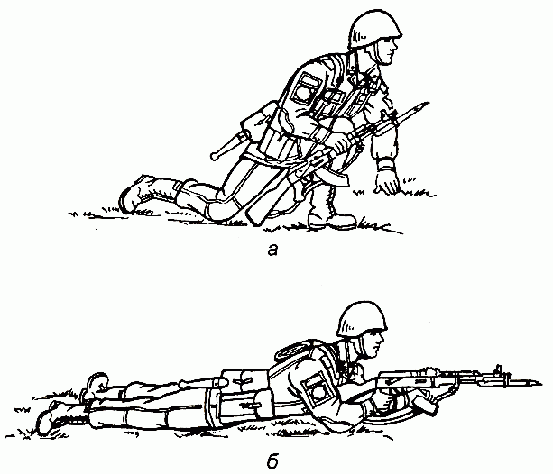  Рис. 53. Выполнение приема «к бою» | 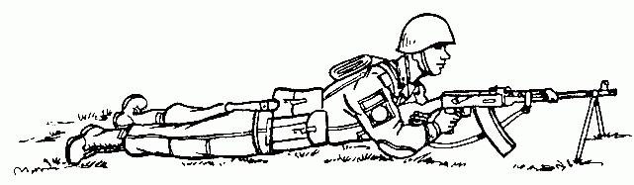  Рис. 54. Выполнение приема «к бою» с ручным (ротным) пулеметом  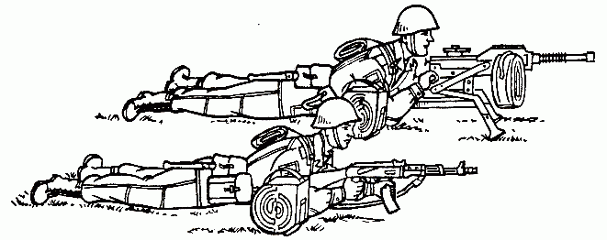  Рис. 55. Выполнение приема «к бою» расчетом с автоматическим гранатометом на станке
169. Принятие положения для стрельбы стоя из пистолета производится по команде «К БОЮ». При этом необходимо: повернуться вполоборота налево и, не приставляя правой нога, выставить ее вперед по направлению к цели на ширину плеч, распределив тяжесть тела равномерно на обе ноги; держать пистолет отвесно дульной частью вверх против правого глаза, сохраняя при этом положение кисти руки на высоте подбородка; левая рука свободно опущена вдоль тела или заложена за спину (рис. 56).
170. По команде «ВСТАТЬ» подтянуть обе руки на уровень груди, имея оружие в правой руке, одновременно свести ноги вместе (рис. 57, а), затем, резко выпрямляя руки, поднять грудь от земли и вынести правую (левую) ногу вперед (рис. 57, б), быстро подняться, приставить левую (правую) ногу и принять строевую стойку с оружием (см. рис. 5).
По команде «ВСТАТЬ» с пулеметом после вынесения ноги вперед взять пулемет, быстро подняться и, приставляя левую (правую) ногу, взять пулемет к ноге (рис. 57, в).

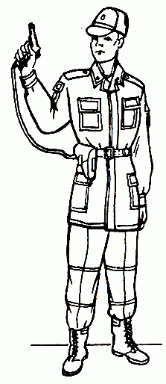  Рис. 56. Положение для стрельбы стоя из пистолета | 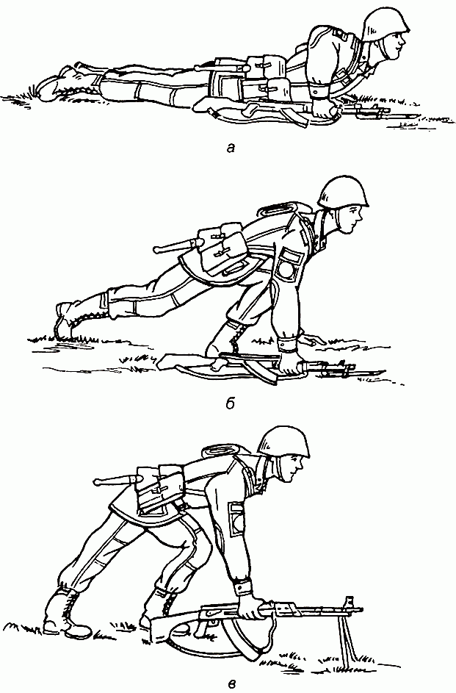  Рис. 57. Выполнение приема «встать» из положения лежа
Перебежки и переползание
171. Перебежка производится по команде «Такому-то перебежать туда-то - ВПЕРЕД».
По предварительной команде наметить путь движения и укрытые места остановок для передышки, а по исполнительной команде быстро вскочить, как указано в ст. 170 настоящего Устава, не приставляя левой (правой) ноги, вынести ее вперед с одновременным выпрямлением (отталкиванием) правой (левой) ноги и стремительно перебегать.
Длина перебежки между остановками для передышки зависит от местности и огня противника и в среднем должна быть 20-40 шагов.
На месте остановки для передышки с разбегу лечь, как указано в ст. 168 настоящего Устава, отползти несколько в сторону, а, достигнув указанного в команде места, кроме того, изготовиться для ведения огня.
Положение оружия при перебежке - по выбору перебегающего.
172. Переползание производится по-пластунски, на получетвереньках и на боку по команде «Такому-то переползти туда-то - ВПЕРЕД». По предварительной команде наметить путь движения и укрытые места остановок для передышки, а по исполнительной команде переползать одним из указанных способов.
173. Для переползания по-пластунски (рис. 58) лечь плотно на землю, правой рукой взять оружие за ремень у верхней антабки и положить его на предплечье правой руки.
Подтянуть правую (левую) ногу и одновременно вытянуть левую (правую) руку возможно дальше; отталкиваясь согнутой ногой, передвинуть тело вперед, подтянуть другую ногу, вытянуть другую руку и продолжать движение в том же порядке. При переползании голову высоко не поднимать.

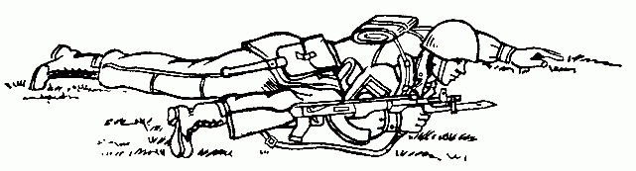  Рис. 58. Переползание по-пластунски  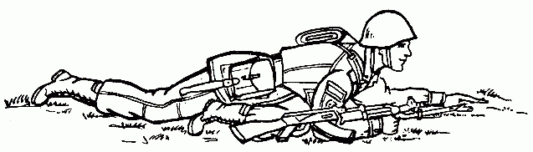  Рис. 59. Переползание на получетвереньках  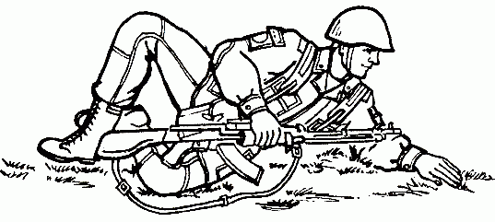  Рис. 60. Переползание на боку | 174. Для переползания на получетвереньках (рис. 59) встать на колени и опереться на предплечья или на кисти рук. Подтянуть согнутую правую (левую) ногу под грудь, одновременно левую (правую) руку вытянуть вперед. Передвинуть тело вперед до полного выпрямления правой (левой) ноги, одновременно подтягивая под себя другую, согнутую ногу, и, вытягивая другую руку, продолжать движение в том же порядке.  Оружие держать: при опоре на предплечья - так же, как и при переползании по-пластунски; при опоре на кисти рук - в правой руке.  175. Для переползания на боку (рис. 60) лечь на левый бок; подтянув вперед левую ногу, согнутую в колене, опереться на предплечье левой руки, правой ногой упереться каблуком в землю как можно ближе к себе; разгибая правую ногу, передвинуть тело вперед, не изменяя положения левой ноги, после чего продолжать движение в том же порядке. Оружие держать правой рукой, положив его на бедро левой ноги.

